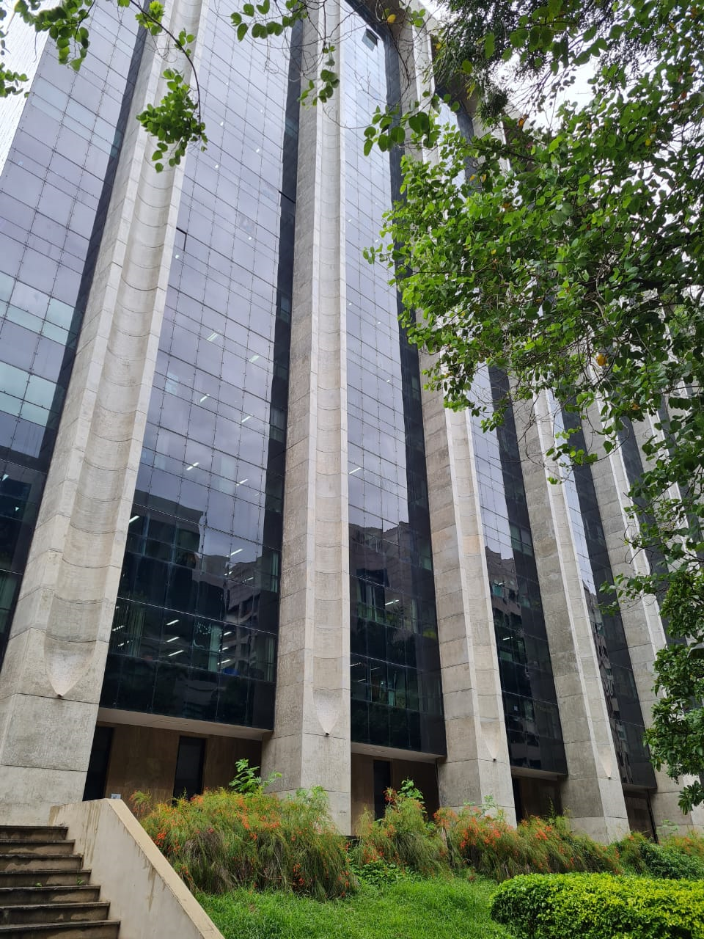
Guia Orientador

Formalização de Contratos de Comodatos

Aprovado pela Circular E/SUBG n° 03/24










V

Secretaria Municipal de Educação

Bettina Maria Cantuária Libonati
Subsecretária de Gestão

Tatiana Soares Cipriano
Coordenadora de Gestão Orçamentária e Financeira

Marcos Leandro Furtado Esquerdo
Coordenador de Contratos e Parcerias

Michelle Azevedo de Carvalho
Gerente de Contratos e Parcerias

Simone Torres Evangelista
Gerente de Apoio para Contratações

Cinthia Madeira da Silva
Assessora da Coordenação de Contratos e Parcerias

Paulo Roberto Bastos Junior
Assessor da Coordenadoria de Contratos e Parcerias

SUMÁRIO


SUMÁRIO 3
INTRODUÇÃO 4
CONCEITOS LIGADOS À FORMALIZAÇÃO DO CONTRATO DE COMODATO 5
INSTRUÇÃO PROCESSUAL NECESSÁRIA 9
PLANEJAMENTO 9
DA HABILITAÇÃO E AUTORIZAÇÃO DA CELEBRAÇÃO DE UM CONTRATO DE COMODATO 14
APROVAÇÃO DO TERMO DE REFERÊNCIA (TR) E AUTORIZAÇÃO DA CELEBRAÇÃO DE UM CONTRATO DE COMODATO 14
ANEXO I – INSTRUÇÃO PROCESSUAL PARA CELEBRAÇÃO DE CONTRATO DE COMODATO 20
ANEXO II – MODELO DE DOCUMENTO DE OFICIALIZAÇÃO DA DEMANDA (DOD) 22
ANEXO III – MODELO DE JUSTIFICATIVA PARA A CELEBRAÇÃO DO CONTRATO DE COMODATO 23
ANEXO IV – MODELO DE ESTUDO TÉCNICO PRELIMINAR (ETP) 24
ANEXO V – RELATÓRIO DE INSPEÇÃO PROCESSUAL MÍNIMA (RIPM) DO ETP 34
ANEXO VI – MODELO DE TERMO DE REFERÊNCIA (TR) 36
ANEXO VII – RELATÓRIO DE INSPEÇÃO PROCESSUAL MÍNIMA (RIPM) DO TR 41
ANEXO VIII – Declaração do art. 9º, § 1º, da Lei Federal nº 14.133/2021 e Decreto nº 19.381/2001 43
ANEXO IX – MODELO DE ATESTAÇÃO DE COMPLETUDE, VALIDADE E AUTENTICIDADE DA DOCUMENTAÇÃO 44
ANEXO X – MODELO DE DESPACHO DE APROVAÇÃO DO TR E AUTORIZATIVO 45
ANEXO XI – MINUTA DE COMODATO 49
ANEXO XII – CONFORMIDADE COM A MINUTA 57
ANEXO XIII – RIPM DA MINUTA DE COMODATO 58
ANEXO XIV – DESPACHO À PGM 60
ANEXO XV – MODELO DE DESPACHO SANEADOR AOS QUESTIONAMENTOS DA PG/PADM 62
ANEXO XVI – MODELO DE PUBLICAÇÃO DE EXTRATO DE CONTRATO DE COMODATO 64
ANEXO XVII – MODELO DE PORTARIA DE DESIGNAÇÃO – CONTRATAÇÕES ESPECÍFICAS 65
ANEXO XVIII – MODELO DE DESPACHO DE ENCAMINHAMENTO PARA ÁREA REQUISITANTE 66
ANEXO XIX – ESTUDO JURÍDICO (MANIFESTAÇÃO TÉCNICA PG/PADM/CT/103/2024/RBVP) 67

INTRODUÇÃO



O presente Guia tem como principal objetivo orientar e subsidiar as áreas da Secretaria Municipal de Educação (SME), oferecendo uma visão geral das atividades inerentes à instrução processual para a realização de contratos de comodato.

Assim, este Guia se propõe a facilitar a rotina dos agentes envolvidos no processo de formalização dos referidos contratos, funcionando como uma ferramenta efetiva em atenção às regras da Administração Pública pertinentes ao caso.

Cabe salientar que as instruções aqui contidas poderão sofrer atualizações periódicas, oriundas de alterações na legislação e em suas regulamentações, bem como por força de novas sugestões e contribuições das áreas, dos agentes envolvidos no processo de contratações públicas e dos demais interessados.

CONCEITOS LIGADOS À FORMALIZAÇÃO DO CONTRATO DE COMODATO



Contrato de Comodato na Administração Pública: contrato celebrado entre a Administração e o particular de índole predominantemente privada (arts. 579 a 585 do Código Civil), devendo observar também os preceitos normativos da Lei nº 14.133/2021.

Vale ressaltar que não é permitida a celebração de contratos verbais pela Administração, sendo estes nulos e de nenhum efeito.

Não há um prazo mínimo ou máximo estabelecido por lei para os Contratos de Comodato, devendo as partes convencionarem para decidir por quanto tempo o Comodatário poderá usufruir do imóvel.

Documento de Formalização de Demanda (DFD): solicitação formal para inclusão no Plano de Contratações Anual (PCA), de quaisquer contratações, convênios, ou outros tipos de ajuste, e renovações que o setor demandante pretenda efetivar no exercício subsequente ao de sua elaboração.
Documento de Oficialização de Demanda (DOD): documento, assinado pelo requisitante, que explicita a necessidade da contratação, oficializando que será iniciado o planejamento das contratações; nele, a área demandante deverá inserir as informações preliminares da aquisição/contratação.
Equipe de planejamento da contratação: conjunto de agentes que reúnem as competências necessárias à completa execução das etapas de planejamento da contratação, o que inclui conhecimentos sobre aspectos técnicos-operacionais e de uso do objeto, licitações e contratos, sendo capaz de identificar/prever os aspectos mais relevantes da contratação, avaliando a sua viabilidade técnica e econômica.
Estudo Técnico Preliminar (ETP): documento constitutivo da primeira etapa do planejamento de uma contratação que caracteriza determinado interesse público envolvido e a sua melhor solução. Esse é o documento que dá base ao anteprojeto, ao termo de referência ou ao projeto básico, caso se conclua pela viabilidade da contratação.
Termo de Referência (TR): parte integrante do contrato, o Termo de Referência corresponde ao descritivo das principais características do objeto a ser contratado, inclusive sobre a sua execução. É documento essencial em qualquer contratação e deve conter os elementos técnicos necessários e suficientes, com nível de precisão adequado para caracterizar o serviço a ser contratado e orientar a sua execução e fiscalização.

Termo Aditivo (TA): instrumento formal utilizado para efetivar as alterações nos contratos administrativos previstas em lei, tais como acréscimos ou supressões no objeto, prorrogações de prazo, dentre outras.

Comodato: é o contrato unilateral, gratuito, pelo qual alguém (comodante) entrega a outrem (comodatário) coisa infungível (bens que não podem ser substituídos por outros da mesma espécie, quantidade e qualidade), para ser usada temporariamente e depois restituída. Uma vez que a coisa é infungível, gera para o comodatário a obrigação de restituir (efetuar a devolução do que fora perdido ou tomado), em tempo pré-estabelecido pelas partes interessadas.

Comodante: é aquele que empresta o seu bem infungível a outrem.

Comodatário: é a pessoa que recebe a coisa infungível por empréstimo.

Ordenador de Despesa: é toda e qualquer autoridade, cujos atos resultarem emissão de empenho, autorização da celebração do termo, suprimento ou dispêndios de recursos.

Gestor do Contrato: é o servidor designado pela Área Técnica Demandante responsável pelo gerenciamento das atividades relacionadas à execução do contrato, à fiscalização técnica, administrativa e setorial dos atos necessários à formalização do contrato, da prorrogação, repactuação, reequilíbrio econômico-financeiro, alteração, acréscimo, supressão, pagamento, aplicação de sanções, extinção dos contratos, dentre outros.

Fiscal do Contrato: é o servidor responsável pelo controle, acompanhamento e monitoramento do cumprimento das obrigações estabelecidas em contrato, com o fim de assegurar a execução do objeto contratado e o respeito às normas vigentes.
Há três tipos de fiscais, nos termos do Decreto Rio n.º 48.817/2023:
- o Técnico, responsável por acompanhar o contrato com o objetivo de avaliar a execução do objeto nos moldes contratados e, se for o caso, aferir se a quantidade, a qualidade, o tempo e o modo da prestação ou da execução do objeto estão compatíveis com os indicadores estabelecidos no ajuste, para fins de pagamento, conforme o resultado pretendido pela administração, com o eventual auxílio da fiscalização administrativa;
- o Administrativo, a quem cabe acompanhamento da execução dos serviços nos contratos com regime de dedicação exclusiva de mão de obra, dentre outros, quanto às obrigações previdenciárias, fiscais e trabalhistas, bem como quanto às providências tempestivas nos casos de inadimplemento; e
- o Setorial, servidor que ficará a cargo de acompanhar a execução do contrato nos aspectos técnicos quando a prestação do objeto ocorrer concomitantemente em setores distintos ou em unidades desconcentradas de um órgão ou uma entidade.

CONHECENDO AS ETAPAS E INSTRUÇÃO PROCESSUAL NECESSÁRIA

Vamos entender quais são as etapas e como ocorre a instrução processual necessária para
a Formalização do Contrato de Comodato.

Vamos te apresentar, a seguir, quais são os passos necessários à instrução processual, com vistas à formalização desses contratos.



INSTRUÇÃO PROCESSUAL NECESSÁRIA


PLANEJAMENTO

Este é o primeiro momento quando pretendemos celebrar uma contratação de Comodato e diz respeito ao planejamento das ações necessárias à sua formalização.

Dessa forma, os apontamentos a seguir são necessários para direcionar os próximos passos. Para auxiliá-los, também foi elaborado o checklist, constante no Anexo I deste Guia Orientador.

1.1 MANIFESTAÇÃO DA ÁREA REQUISITANTE PARA CELEBRAÇÃO DE UM CONTRATO DE COMODATO


Nesta etapa, a área requisitante, deverá abrir um processo no sistema processo.rio (processo digital), conforme os passos exemplificativos a seguir:

- Selecione a opção “processo” no campo modelo;
- Via de regra, o campo acesso deve ser mantido como “público”, exceto quando o processo contiver informações sigilosas;
- Preencha os campos obrigatórios;
- Selecionar a classificação, através de busca no campo “palavra-chave” de termos semelhantes ao objeto da contratação (exemplos: “aquisição” ou “serviços” etc.);
- Ao preencher o campo “descrição”, recomenda-se uma descrição sucinta do objeto da contratação, para efeitos de clareza e consultas futuras;
- Confirme o preenchimento dos campos acima, clique na opção “ok” e assine o documento para a abertura do processo administrativo. Após os passos elencados acima, o processo estará aberto, apresentando a capa conforme exemplo a seguir:

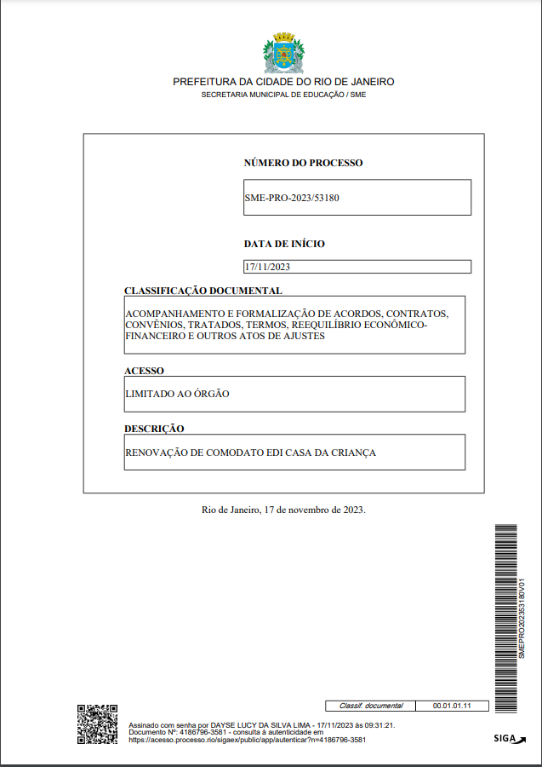

Em sequência, deve-se juntar ao processo administrativo, constituído para os fins do pretenso Comodato, o Documento de Oficialização da Demanda (DOD) - Anexo II.
Posteriormente, será necessário inserir a Justificativa para a celebração do Contrato de Comodato – Anexo III.

Após a anexação da justificativa será o momento de a área requisitante elaborar/preencher o Estudo Técnico Preliminar (ETP) – Anexo IV, e ainda, juntar os documentos atualizados a serem apensados a ele, tais como:
- Consulta ao Comodante, contendo o tipo de comodato (parcial ou total);
- Período da concessão;
- RGI (Registro Geral do Imóvel) e Plantas demarcatórias da área, dentre outras documentações pertinentes ao caso;
- Relatório técnico de vistoria do imóvel, solicitado à RIOURBE;
- Comprovante de consulta à Superintendência de Patrimônio quanto à existência de propriedade municipal na localidade;
- Certidão de Ônus Reais; e
- RG e CPF do proprietário do imóvel (no caso de haver administradora do imóvel, CNPJ, cópia do contrato firmado e RG/CPF do administrador, ato constitutivo consolidado com as últimas alterações, ata de eleição dos administradores, se for o caso).
Posteriormente, é necessário preencher o Relatório de Inspeção Processual Mínima (RIPM) do ETP– Anexo V.

Em seguida, procede-se à elaboração do Termo de Referência (TR) – Anexo VI e seu respectivo RIMP – Anexo VII.

Observação 1: Durante a elaboração do ETP e do TR, ficará a critério da área requisitante solicitar orientações à E/SUBG/CCPAR/GAC para a sua construção. Caso optem por fazê-lo, será necessário enviar os respectivos documentos, em arquivo word, para o e-mail apoio.ccpar@rioeduca.net antes de anexá-los ao processo administrativo.


Atenção! A instrução processual deve ser iniciada com pelo menos 120 dias de antecedência em relação ao início da execução do objeto.





Por que encaminhar com esse prazo de antecedência?

No presente Guia será possível observar todas as etapas para formalização das contratações. Logo, restará demonstrada a necessidade desse prazo mínimo para a conclusão das ações.


Observação 2: Caso o Relatório técnico de vistoria do imóvel apresente um projeto de adequação, adaptação, obras, do imóvel para que atenda à finalidade do comodato, faz-se necessário realizar pesquisa de preços e realizar a estimativa de custos necessários ao adimplemento contratual pela Pasta. A pesquisa de preços será realizada pela RIOURBE e a CRE deverá indicar o número do processo e os dados orçamentários em que tramitará a contratação para adequação, adaptação, obras do imóvel necessárias, a qual se dará em apartado.

Observação 3: Caso o Relatório técnico de vistoria do imóvel indique a desnecessidade de modificações no imóvel, deve o Coordenador da CRE atestar essa desnecessidade

Observação 4: As peças orçamentárias dos custos de manutenção do imóvel (contratações indicadas como correlatas/interdependentes no ETP) devem constar em processos apartados

Observação 5: Após a conclusão das etapas anteriores, o processo deve ser encaminhado ao setor responsável (E/SUBG/CCPAR/GCC ou E/CRE/GAD) para dar continuidade ao procedimento



DA HABILITAÇÃO E AUTORIZAÇÃO DA CELEBRAÇÃO DE UM CONTRATO DE COMODATO

Nesta etapa, a(s) contratada(s) deverá (ão) apresentar os documentos de comprovação da sua regularidade jurídica, previdenciária, trabalhista e fiscal, que serão verificados pela E/SUBG/CCPAR/GCC ou pela GAD, no caso das CREs. São eles, no caso de pessoa física:
Comprovação da regularidade com as Fazendas Municipal, Estadual/Distrital e Federal e Certidão Negativa de Débitos Trabalhistas - CNDT.
No caso de empresa, é necessário, também, apresentar a certidão de regularidade com o FGTS.
Ainda, deve ser apresentada a Declaração do art. 9º, § 1º, da Lei Federal nº 14.133/2021 e Decreto nº 19.381/2001 - Anexo VIII.
Após conferência de todos os documentos presentes no quadro anterior, eles deverão ser inseridos no processo, seguidos pela devida Atestação de Completude, Validade e Autenticidade da Documentação – Anexo IX, emitida pelo respectivo setor para os fins de declarar a completude, validade e autenticidade da documentação.


APROVAÇÃO DO TERMO DE REFERÊNCIA (TR) E AUTORIZAÇÃO DA CELEBRAÇÃO DE UM CONTRATO DE COMODATO

Após inseridos todos os documentos pertinentes às etapas anteriores, o setor responsável (E/SUBG/CCPAR/GCC ou E/CRE/GAD) deverá providenciar o ato da autoridade competente de aprovação do TR e a celebração do contrato de comodato, a saber:

3.1 DO INSTRUMENTO CONTRATUAL

3.1.1 MINUTA DO CONTRATO
Neste estágio da instrução processual, a Minuta do contrato (Anexo XI e seus anexos obrigatórios) será incorporada ao processo, acompanhada do seu Relatório de Instrução Processual Mínima, elaborado pela CCPAR ou órgãos equivalentes. No caso da E/CRE, a responsabilidade recai sobre a E/CRE/GAD, com o apoio da E/SUBG/CCPAR, se aplicável.
A seguir, elencam-se os anexos obrigatórios:

3.1.2 ANÁLISE E COMPLEMENTAÇÃO DA INSTRUÇÃO PROCESSUAL
Considerando que se trata da etapa final da instrução, na qual será declarada a conformidade processual nos autos para que seja encaminhado para análise jurídica da minuta, para efeito de maior clareza, dividimos essa etapa em três itens, a saber:

Quando o contrato estará apto para assinatura? ?assinatura?

Apenas após a conclusão de todas as etapas delineadas neste Guia.

Após, o processo seguirá para a análise jurídica da PG/PADM. Ao retornar, caso haja exigências, elas deverão ser saneadas, conforme Despacho Saneador aos questionamentos da PG/PADM (Anexo XV).

3.3 ASSINATURA DO CONTRATO E FINALIZAÇÃO DO PROCESSO PARA DEVOLUÇÃO PARA ÁREA REQUISITANTE

Elencamos a seguir as etapas para finalização dos trâmites para celebração do contrato de comodato:


Observação: No caso de prorrogações dos Contratos de Comodato, os passos a serem seguidos são os mesmos constantes nos itens acima do presente guia orientador, exceto pela etapa de planejamento. Dessa forma, as seguintes etapas são dispensadas:

São muitas etapas, não é? Mas com muita atenção e dedicação dos times desta SME, não é tão difícil!
Lembre-se que no caso de dúvidas sobre as áreas que atuam no processo, consulte o Guia da Governança.

Pessoal, não esqueçam que as instruções contidas neste Guia poderão sofrer atualizações periódicas, decorrentes de alterações na legislação e suas regulamentações, bem como em virtude de novas sugestões e contribuições das áreas, dos agentes envolvidos no processo de contratações públicas e demais interessados.
Até breve!



ANEXO I – INSTRUÇÃO PROCESSUAL PARA CELEBRAÇÃO DE CONTRATO DE COMODATO
*No caso de haver administradora, os documentos devem ser dela e do proprietário.
DOCUMENTO |  | Fls. | ANDAMENTO/AÇÕES | OBS.
ETAPA 01 – PLANEJAMENTO
1 | DOCUMENTO DE OFICIALIZAÇÃO DA DEMANDA (DOD) |  | GESTOR | ANEXO II
2 | JUSTIFICATIVA DA ADMINISTRAÇÃO PÚBLICA PARA A CELEBRAÇÃO DO CONTRATO DE COMODATO |  |  | ANEXO III
3 | ESTUDO TÉCNICO PRELIMINAR (ETP) + ANEXOS OBRIGATÓRIOS:  ANEXO I  Pesquisa realizada na base cadastral do SINGEO  ANEXO II  Consulta quanto ao interesse do proprietário em ceder o imóvel em comodato e seu respectivo aceite  Obs.: Deve ser realizada por meio de Ofício elaborado no “processo.rio”.  ANEXO III  Cópia do RGI  ANEXO IV  Plantas demarcatórias da área, dentre outras documentações pertinentes ao caso.  ANEXO V  Relatório técnico de vistoria do imóvel, solicitado à RIOURBE.  ANEXO VI  Comprovante de consulta à Superintendência de Patrimônio quanto à existência de propriedade municipal na localidade.  ANEXO VII  Certidão de Ônus Reais.  ANEXO VIII  RG e CPF do proprietário do imóvel (no caso de pessoa jurídica ou haver administradora do imóvel, seu CNPJ, cópia do contrato firmado (se administradora) e RG/CPF do administrador ou representante da PJ, ato constitutivo consolidado com as últimas alterações, ata de eleição dos administradores, se for o caso).  ANEXO IX  ATESTADO DE DESNECESSIDADE DE MODIFICAÇÕES NO IMÓVEL OU PESQUISA DE MERCADO DO PROJETO DE ADEQUAÇÃO, ADAPTAÇÃO, OBRAS, DO IMÓVEL E INDICAÇÃO DOS DADOS ORÇAMENTÁRIOS E DO PROCESSO CORRESPONDENTE. |  | GESTOR + APOIO DA CCPAR, SE FOR O CASO  COMODANTE  GESTOR/RIOURBE  GESTOR/SUPPA  COORDENADOR DA CRE  OU  GAD COM AUXÍLIO DA RIOURBE | ANEXO IV
4 | RIPM DO ETP |  |  | ANEXO V
5 | TERMO DE REFERÊNCIA (TR) |  |  | ANEXO VI
6 | RIPM DO TR |  |  | ANEXO VII
ETAPA 02 – VERIFICAÇÃO DA HABILITAÇÃO
7 | PROVA DE REGULARIDADE COM A FAZENDA FEDERAL |  | GAD
8 | PROVA DE REGULARIDADE COM A FAZENDA ESTADUAL
9 | PROVA DE REGULARIDADE COM A FAZENDA MUNICIPAL
10 | CERTIDÃO NEGATIVA DE DÉBITOS TRABALHISTAS - (DO COMODANTE – CNPJ OU CPF) E CERTIDÃO DE REGULARIDADE COM O FGTS (apenas no caso de empresa)
11 | DECLARAÇÃO DO ART. 9º, § 1º, DA LEI FEDERAL Nº 14.133/2021 e DECRETO Nº 19.381 DE 1º DE JANEIRO DE 2001 |  |  | ANEXO VIII
12 | DECLARAÇÃO DE COMPLETUDE, VALIDADE E AUTENTICIDADE DA DOCUMENTAÇÃO |  |  | ANEXO IX
ETAPA 03 – INSTRUMENTOS CONTRATUAIS OU EQUIVALENTES
13 | DESPACHO DE APROVAÇÃO DO TR + ATO AUTORIZATIVO DA AUTORIDADE COMPETENTE DA PASTA |  | CCPAR/GAD | ANEXO X
14 | D.O COM PUBLICAÇÃO DA APROVAÇÃO E DA AUTORIZAÇÃO PARA A CELEBRAÇÃO DO COMODATO
15 | MINUTA PADRÃO DE COMODATO + ANEXOS I – A, I -B e I-C |  |  | ANEXO XI
16 | DECLARAÇÃO DE CONFORMIDADE COM A MINUTA PADRÃO |  |  | ANEXO XII
17 | RIPM DA MINUTA DO CONTRATO DE COMODATO |  |  | ANEXO XIII
18 | DESPACHO DE ENCAMINHAMENTO À PG |  |  | ANEXO XIV
19 | MANIFESTAÇÃO TÉCNICA DA PG
20 | DESPACHO SANEADOR |  |  | ANEXO XV
ETAPA 4 – ASSINATURA/ PUBLICAÇÃO E CADASTROS
21 | PUBLICAÇÃO DO EXTRATO |  | CCPAR/GAD | ANEXO XVI
22 | MODELO DE PORTARIA DE DESIGNAÇÃO – CONTRATAÇÕES ESPECÍFICAS |  |  | ANEXO XVII
23 | CADASTRO NO SISTEMA FINCON, SUPCON E PNCP
24 | FINCON – FCTR (ACOMPANHAMENTO DE TERMOS E DEMAIS ATOS)
25 | DESPACHO DE ENCAMINHAMENTO PARA ÁREA REQUISITANTE |  |  | ANEXO XVIII


Como o art. 579 do Código Civil determina, o comodato é um empréstimo gratuito. Portanto, não há contraprestação pecuniária pelo objeto ao comodante.

Tendo em vista a Resolução SME nº. 335, de 20 de julho de 2022, recomenda-se que sejam indicados 2 fiscais técnicos e 1 gestor administrativo.

Se o comodante estiver sendo representado por procurador deverá ser apresentada a procuração e documento com foto do procurador e do proprietário do imóvel.

Se o comodante for pessoa jurídica, deve ser apresentada, além das documentações elencadas acima, o contrato social, alterações contratuais e certidão simplificada expedida pela junta comercial vigente.

Caso o comodante não possua as plantas demarcatórias da área, objeto do comodato, poderá ser solicitada à parceria da RIO-URBE.

Recomenda-se ler na íntegra o Anexo XIX – Manifestação Técnica PG/PADM/CT/103/2024/RBVP que se trata de consulta jurídica formulada por esta SME para a celebração de contratos de comodato, nas quais o MRJ figura como comodatário.
INFORMAÇÕES IMPORTANTES

ANEXO II – MODELO DE DOCUMENTO DE OFICIALIZAÇÃO DA DEMANDA (DOD)

DOCUMENTO DE OFICIALIZAÇÃO DA DEMANDA nº XX/20xx

- Identificação da área requisitante
Nome do setor/órgão requisitante: _________________________________________
Sigla do setor/órgão requisitante: __________________________________________
SICI do setor/órgão requisitante: ___________________________________________

- Qual o tipo da demanda?
( ) Aquisição de bens/materiais
( ) Contratação de serviço não continuado (por escopo)
( ) Contratação de serviço continuado SEM dedicação exclusiva de mão de obra
( ) Serviço continuado COM dedicação exclusiva de mão de obra
( X ) Comodato de imóvel
( ) Locação de imóvel
- Descrição do imóvel:

Descrição do imóvel | Vigência
- Justificativa para a aquisição/contratação pretendida?
(Apresentar a justificativa resumida)
____________________________________________________________________________________________________________________________________________________________________________________________________________________________________________________________________________________
- Responsável pelo Preenchimento
Nome:
Cargo/função:
Matrícula: | Lotação:
Telefone: | E-mail:

Rio de Janeiro, ______ de ______________ de _____.

______________________________________
NOME
FUNÇÃO/LOTAÇÃO
MATRÍCULA

RATIFICO.

(Responsável pelo Órgão)
_________________________________
NOME
FUNÇÃO/LOTAÇÃO
MATRÍCULA

ANEXO III – MODELO DE JUSTIFICATIVA PARA A CELEBRAÇÃO DO CONTRATO DE COMODATO

Trata-se de justificativa necessária a instrumentalizar a contratação com Empresa/Pessoa Física xxxxxxxxxxxxx, inscrita no CNPJ/CPF nº xxxxxxxxxxxxxxx, para comodato do imóvel localizado na Avenida/Rua XXXXXXXXXXXXXXXXXXXX pelo período de XX dias/meses/anos, com fulcro no Art. 579 a 585 da Lei 10.406 de 10/01/2002 e suas alterações.

Primeiramente, no que se refere à necessidade da contratação pleiteada, cabe esclarecer que não haverá custos de aluguel ou de aquisição do imóvel, apenas de sua manutenção, o que é mais vantajoso para a Administração, bem como:
(i)..............(desenvolver a necessidade de imóvel para a Pasta, informando não haver imóvel próprio municipal disponível para tanto.)
(ii)...........(explicitar as características do imóvel, como instalações e localização, que indiquem que é aquele que atende à Administração)
(iii) no tocante à disponibilidade orçamentária para a manutenção do imóvel, cabe esclarecer que .............(indicar o que precisa para manutenção e suas rubricas orçamentárias respectivas).
(desenvolver)
À vista disso, entende-se que restam demonstrados os elementos que justificam a pretensa contratação.

Rio de Janeiro, ______ de ______________ de _____.

Nome do Servidor
Função/Lotação
Matrícula

ANEXO IV – MODELO DE ESTUDO TÉCNICO PRELIMINAR (ETP)

ESTUDO TÉCNICO PRELIMINAR

COMODATO PARA FUNCIONAMENTO DE UNIDADE ESCOLAR DA Xª CRE

XXXXXX/202X

- INFORMAÇÕES BÁSICAS

  - Processo Administrativo:_____________________________________

- DESCRIÇÃO DA NECESSIDADE DA CONTRATAÇÃO

  - O presente documento corresponde ao Estudo Técnico Preliminar (ETP) para verificar a viabilidade de utilização do imóvel, situado a (endereço), para funcionamento da Unidade Escolar E/CRE (Designação) (Denominação) pelo prazo de (xx) (xxxxx) meses, em comodato.

  - Trata-se de serviços de natureza especial, nos termos do art. 6.º, XIV da Lei n.º 14.133/21, visto que não é passível de julgamento objetivo, ante a inviabilidade de competição, considerando as razões singulares que condicionam a sua escolha, as quais serão aduzidas neste documento.
Item | Código do CFOP | Descrição Detalhada | Unidade de medida | Qtd.
1 | 5908 | Comodato de imóvel situado a (endereço) | Mês | xx

  - Inicialmente, cumpre ressaltar que a existência de uma Unidade Escolar de (citar o atendimento feito na UE) é necessária, nesta localidade, em função da sua demanda de atendimento, a qual comporta, aproximadamente, xxx (xxx) alunos na faixa etária de xx (xxxxxx) ano a xx (xxxxxxx) anos, visando salvaguardar o direito fundamental à Educação desses estudantes.

  - O referido imóvel permite o funcionamento da Unidade Escolar E/CRE (Designação) (Denominação), desde (ano), garantindo à comunidade escolar acesso à educação pública de qualidade desde então, sem custos de aluguel, mas apenas de manutenção do imóvel, para a Administração.

  - Importante registrar que não há na região imóvel municipal com as características necessárias para atendimento ao interesse público indicado, conforme se afere do documento, constante do Anexo I.

  - Não se encontrou nas redondezas imóvel similar cujas características de instalações e de localização tornem necessária sua escolha para a demanda desta Pasta de Educação, tampouco sem custos de aluguel para esta SME, considerando-se, ainda, que a referida Unidade Escolar, como já mencionado, se encontra ali localizada desde (ano), o que garante o conhecimento da população local sobre a Unidade de Educação, tornando-a referência local.

  - A ausência de realização da contratação implicaria danos ao interesse público, tais como: falta de atendimento às crianças em idade escolar, restrição ao ensino público e gratuito próximo às residências das famílias assistidas, sacrifício das atividades laborativas dos responsáveis que dependem da Unidade Escolar como único local seguro para provimento do ensino e desenvolvimento dos seus filhos.

  - Dessa maneira é notório o interesse público primário na manutenção do funcionamento da Unidade Escolar E/CRE (Designação) (Denominação), visto que os direitos fundamentais, garantidos constitucionalmente, assegurados pela Educação, serão mantidos.

- ÁREA REQUISITANTE

  - O Setor demandante é (nome do setor por extenso) (sigla do setor) que corresponde a Unidade Administrativa (SICI) nº (xxxxx).

  - Responsável pela demanda:

Nome:
Cargo/Função:
Matrícula: | Lotação:
Telefone: | E-mail:

- DESCRIÇÃO DOS REQUISITOS DA CONTRATAÇÃO

  - O imóvel deve ser situado no bairro XXXXXX – Rio de Janeiro, de modo a absorver a demanda do local.

  - O imóvel deve possuir infraestrutura adequada para climatização das salas de aula, bem como instalações necessárias para o funcionamento de uma instituição de ensino, como rede elétrica e encanamento adequados para atender à comunidade escolar.

  - (Inserir outras características necessárias para o funcionamento de uma unidade escolar como a que objetiva no caso.)

- RENOVAÇÃO DO CONTRATO EM VIGOR

  - O contrato nº XX/XX (expirou em XX/XX/XXXX) ou (tem vigência até xx/xxxx), não havendo descontinuidade do uso do imóvel.

  - O Representante Legal do imóvel já formalizou interesse na manutenção da sua cessão gratuita, por comodato, conforme Anexo II.

- LEVANTAMENTO DE MERCADO

  - Identificada a necessidade da contratação, foi realizado levantamento de mercado visando avaliar as soluções possíveis para a contratação, sendo identificadas as seguintes:
Soluções encontradas no mercado | Aspectos positivos | Aspectos negativos
Solução 1- Utilização de imóvel próprio municipal para instalação da (designação e nome da UE) | Não haver relação jurídica com terceiros; não haver custos de aluguel. | Necessidade de deslocamento da comunidade escolar para outra região, considerando não haver próprio municipal com as características necessárias de localização e instalação.
Solução 2- Aquisição | Não haver relação jurídica com terceiros; não haver custos de aluguel; aumento do patrimônio imóvel municipal. | A administração assume todos os custos, da compra e outras dela decorrentes, como reformas, manutenções preventivas e corretivas.  Pode haver a necessidade de desapropriação do imóvel, administrativa ou mesmo judicial.
Solução 3- Locação | O imóvel é disponibilizado para a administração pública mediante os termos do contrato de locação | Ausência de imóvel no local para fins de locação.  Custos com aluguel.  O imóvel deve ser restituído ao término da locação ou para uso próprio, do seu cônjuge, ascendente ou descendente, que não possua imóvel residencial próprio (art. 47 da Lei 8245/91).
Solução 4- Comodato | O imóvel é emprestado de forma gratuita e deve ser restituído no tempo convencionado pelas partes. | O imóvel deve ser restituído quando do término do empréstimo.

  - Após identificadas as soluções possíveis, concluiu-se o seguinte:

    - Não há imóvel próprio municipal disponível na região, conforme informação registrada no documento do Anexo I.

    - O imóvel em questão, não está disponível para venda. Desse modo, para o Município ter a propriedade do imóvel, seria necessário avaliar a sua desapropriação, incidindo custos de valor da compra (justa indenização) e outros correlatos, além dos custos com o procedimento de desapropriação.

    - A locação seria dispendiosa se comparada ao comodato, uma vez que este último permite que o imóvel seja emprestado à SME, de forma gratuita, demandando à Pasta apenas as despesas de manutenção predial.

    - Conforme evidenciado a Opção 4 - Comodato é a opção mais econômica e tecnicamente viável para a Administração Pública, considerando que não há custos de aluguel, como na solução “locação do imóvel”, bem como no caso de eventual compra, mesmo via desapropriação, que requer a justa indenização, demonstrando a vantajosidade dessa solução.

  - Assim sendo, a equipe de planejamento optou pela contratação por Comodato, com fulcro nos arts. 579 a 585 do Código Civil c/c Art. 74, caput da Lei 14.133/2021, face à inviabilidade de competição por ser o único imóvel que atende à Administração, configurando-se a inviabilidade de competição.

- DESCRIÇÃO DA SOLUÇÃO COMO UM TODO

  - Trata-se de imóvel com a seguinte descrição: área aproximada de xxx m² - incluindo pátio descoberto (se for o caso) (INSERIR AS CARACTERÍSTICAS DO RGI)

  - O imóvel em questão é de propriedade de xxxxxxxxxxxxxxxxxxxxxxxx, sendo o presente comodato realizado diretamente com o Proprietário ou Representante Legal (se for o caso), como se afere do documento do Anexo III.

- ESTIMATIVAS DAS QUANTIDADES A SEREM CONTRATADAS

  - O Comodato do imóvel visa a atender à demanda de aproximadamente xx (xxxxxxx) alunos na faixa etária de xx (xx) ano a xx (xxxxx) anos. A estimativa de custos das contratações correlatas/interdependentes já se encontra delineada em outros tópicos deste documento.

  - Memória de Cálculo

 | Quantidade de alunos | Imóvel cedido
Alunos na faixa etária de 01 (um) ano a 04 (quatro) anos e 11 (meses). | xxx | (Endereço)

- ESTIMATIVA DO VALOR DA CONTRATAÇÃO

  - Não aplicável, visto que não há valor para o ajuste.

- SÉRIE HISTÓRICA
CONTRATO | VALOR | VIGÊNCIA
xx/20xx | --------- | xx/xx/20xx a xx/xx/20xx

- JUSTIFICATIVAS PARA O PARCELAMENTO OU NÃO DA SOLUÇÃO

  - Não aplicável, considerando-se que é um comodato de imóvel (ou parcial).

- CONTRATAÇÕES CORRELATAS E/OU INTERDEPENDENTES

  - Há as seguintes contratações interdependentes: (Manter e preencher as que couberem e inserir outras, se for o caso)

CONTRATO | OBJETO | EMPRESA | VALOR  R$
xx/20xx | MANIPULADOR DE ALIMENTO | xxx | xxxx
xx/20xx | LIMPEZA | xxxxx | xxxx
xx/20xx | GÁS GLP P13KG | xxxx | xxxx
(CONCESSIONÁRIA) | FORNECIMENTO DE ÁGUA | xxxxx | xxxx
(CONCESSIONÁRIA) | FORNECIMENTO DE ENERGIA ELÉTRICA | xxxx | xxxx

- DEMONSTRATIVO DA PREVISÃO DA CONTRATAÇÃO NO PLANO DE CONTRATAÇÕES ANUAL

  - Com relação aos instrumentos de planejamento estratégico, em âmbito municipal, pode ser entendida como alinhada à ação “2935 – Creches”, tendo como objetivo “ampliar o acesso as creches”, do Tema Transversal “0001 - IGUALDADE E EQUIDADE”, que consta na Lei nº 7.234, de 12 de janeiro de 2022.

  - A aquisição almejada encontra-se ainda prevista no Plano de Contratações Anual (PCA) desta pasta de Educação, demonstrando assim o alinhamento entre a contratação e as práticas de governança das contratações da SME.

- DEMONSTRATIVO DOS RESULTADOS PRETENDIDOS

  - Através da pretensa locação, pretende-se atingir os seguintes resultados:

    - Providenciar à comunidade escolar um ambiente seguro e confortável, apto a satisfazer as necessidades de rotina durante o período de aulas;

    - Suprir a demanda de atendimento à pré-escola – modalidade creche, na localidade onde a Unidade fica inserida. (Se não for creche, alterar)

- PROVIDÊNCIAS A SEREM ADOTADAS PELA ADMINISTRAÇÃO PREVIAMENTE À CELEBRAÇÃO DO CONTRATO

  - Não se vislumbra providência a ser tomada antes da celebração do contrato.

- DESCRIÇÃO DE POSSÍVEIS IMPACTOS AMBIENTAIS

  - Consideram-se como medidas para mitigar possíveis impactos ambientais, prevenções educativas com foco no meio ambiente e uso adequado dos recursos de água, luz e gás.

  - Não geração, redução, reutilização, reciclagem e tratamento dos resíduos sólidos, bem como disposição final ambientalmente adequada dos rejeitos derivados da execução do objeto, quando cabível (Lei n° 12.305/2010).

- DISPOSIÇÕES FINAIS

(Se houver necessidade de acrescentar alguma informação)

- ANÁLISE DE RISCOS

  - Verifica-se, no caso, os seguintes riscos e medidas mitigadoras:

IDENTIFICAÇÃO E TRATAMENTO DOS PRINCIPAIS RISCOS ASSOCIADOS
Se (causa) | Riscos identificados | Então (consequência) | Probabilidade | Impacto | Medida do risco | Controle do risco
Receber o imóvel com vício ou defeito | Ambiente inadequado para desenvolvimento das atividades escolares | Impacto negativo na vida escolar | 1 | 3 | 3 | Apontar o vício ou defeito no recebimento provisório, requerendo ao locador o reparo ou correção em prazo hábil ao desenvolvimento das atividades a que o imóvel se destina.

LEGENDA
ITEM | DESCRIÇÃO
Probabilidade | Probabilidade do evento de risco ocorrer.  Preencher com: 1 (Baixa); 2 (Média); 3 (Alta); (4) Muito Alta.
Impacto | Impacto causado no resultado pretendido, caso o evento de risco ocorra (se materialize).  Preencher com: 1 (Baixo); 2 (Médio); 3 (Alto); (4) Muito Alto.
Medida do risco | Resultado da multiplicação entre o impacto e a probabilidade de ocorrência do risco.  Preencher com:  resultado de 1 a 3 – baixo risco; resultado de 4 a 5 – médio risco; resultado de 6 a 9 – alto risco;  resultado de 10 a 16 – muito alto risco.
Controle do risco | Descrever o tratamento (a ação) usado(a) para mitigar/eliminar/evitar o risco identificado.

- EQUIPE DE PLANEJAMENTO

INTEGRANTE REQUISITANTE
Nome:
Cargo/Função:
Matrícula: | Lotação:
Telefone: | E-mail:
INTEGRANTE TÉCNICO
Nome:
Cargo/Função:
Matrícula: | Lotação:
Telefone: | E-mail:

- POSICIONAMENTO CONCLUSIVO

  - Esta equipe de planejamento declara VIÁVEL, com base neste Estudo Técnico Preliminar, a contratação por Comodato do imóvel localizado à (endereço), com fulcro nos arts. 579 a 585 do Código Civil c/c Art. 74, caput da Lei 14.133/2021.

Rio de Janeiro, xx de xxxxxxx de 202x.

____________________________________
xxxxx da E/X CRE/GIL
Mat.: XXXXXXX

____________________________________
xxxxx da E/X CRE/GIL
Mat.: XXXXXXX

De acordo/aprovo:

___________________________________
Coordenador da E/X CRE
Mat.: XXXXXXX

ANEXO I
Pesquisa realizada na base cadastral do SINGEO

ANEXO II
Consulta quanto ao interesse do proprietário em ceder o imóvel em comodato e seu respectivo aceite

ANEXO III
Cópia do RGI

ANEXO IV
Plantas demarcatórias da área, dentre outras documentações pertinentes ao caso.

ANEXO V
Relatório técnico de vistoria do imóvel, solicitado à RIOURBE.

ANEXO VI
Comprovante de consulta à Superintendência de Patrimônio quanto à existência de propriedade municipal na localidade.

ANEXO VII
Certidão de Ônus Reais.

ANEXO VIII
RG e CPF do proprietário do imóvel (no caso de pessoa jurídica ou haver administradora do imóvel, seu CNPJ, cópia do contrato firmado (se administradora) e RG/CPF do administrador ou representante da PJ, ato constitutivo consolidado com as últimas alterações, ata de eleição dos administradores, se for o caso).

ANEXO IX

Atestado de desnecessidade de modificações no imóvel ou pesquisa de mercado do projeto de adequação, adaptação, obras, do imóvel e indicação dos dados orçamentários e do processo correspondente.

ANEXO V – RELATÓRIO DE INSPEÇÃO PROCESSUAL MÍNIMA (RIPM) DO ETP
ESTUDO TÉCNICO PRELIMINAR |  | SIM | JUSTIFICATIVA CASO NÃO ADOTADO | FLS. | OBS.Nº
1 | Consta a descrição da necessidade da contratação fundamentada em estudo técnico preliminar que caracterize o interesse público envolvido (inciso I do § 1º do art. 18 da Lei Federal nº 14.133/2021)?
2 | Consta a demonstração da previsão da contratação no plano de contratações anual, sempre que elaborado, de modo a indicar o seu alinhamento com o planejamento da Administração (inciso II do § 1º do art. 18 da Lei Federal nº 14.133/2021), ou justificativa de sua ausência?
3 | Os requisitos da contratação foram atendidos (incisos III e IX do caput e inciso III do § 1º, ambos do art. 18 da Lei Federal nº 14.133/2021) ou há justificativa de sua ausência?
4 | Constam estimativas das quantidades para a contratação, acompanhadas das memórias de cálculo e dos documentos que lhes dão suporte, que considerem interdependências com outras contratações, de modo a possibilitar economia de escala (inciso IV do § 1º do art. 18 da Lei Federal nº 14.133/2021)?
5 | Constam levantamento de mercado, que consiste na análise das alternativas possíveis, e justificativa técnica e econômica da escolha do tipo de solução a contratar (inciso V do § 1º do art. 18 da Lei Federal nº 14.133/2021), ou há justificativa de sua ausência?
6 | Consta estimativa do valor da contratação, acompanhada dos preços unitários referenciais, das memórias de cálculo e dos documentos que lhe dão suporte, que poderão constar de anexo classificado, se a Administração optar por preservar o seu sigilo até a conclusão da licitação (inciso VI do § 1º do art. 18 da Lei Federal nº 14.133/2021)?
7 | Consta descrição da solução como um todo, inclusive das exigências relacionadas à manutenção e à assistência técnica, quando for o caso (inciso VII do § 1º do art. 18 da Lei Federal nº 14.133/2021), ou justificativa de sua ausência?
8 | Constam justificativas para o parcelamento ou não da contratação (inciso VIII do § 1º do art. 18 da Lei Federal nº 14.133/2021)?
9 | Consta demonstrativo dos resultados pretendidos em termos de economicidade e de melhor aproveitamento dos recursos humanos, materiais e financeiros disponíveis (inciso IX do § 1º do art. 18 da Lei Federal nº 14.133/2021), ou justificativa de sua ausência?
10 | Constam providências a serem adotadas pela Administração previamente à celebração do contrato, inclusive quanto à capacitação de servidores ou de empregados para fiscalização e gestão contratual (inciso X do § 1º do art. 18 da Lei Federal nº 14.133/2021), ou justificativa de sua ausência?
11 | Foram identificadas contratações correlatas e/ou interdependentes (inciso XI do § 1º do art. 18 da Lei Federal nº 14.133/2021), ou há justificativa de sua ausência?
12 | Consta descrição de possíveis impactos ambientais e respectivas medidas mitigadoras, incluídos requisitos de baixo consumo de energia e de outros recursos, bem como de logística reversa para desfazimento e reciclagem de bens e refugos, quando aplicável (inciso XII do § 1º do art. 18 da Lei Federal nº 14.133/2021), ou há justificativa de sua ausência?
13 | Consta posicionamento conclusivo sobre a adequação da contratação para o atendimento da necessidade a que se destina (inciso XIII do § 1º do art. 18 da Lei Federal nº 14.133/2021)?
14 | Nos casos de aquisição, quando houver a possibilidade de compra ou de locação de bens, o estudo técnico preliminar considerou os custos e os benefícios de cada opção, com indicação da alternativa mais vantajosa, na forma do art. 44 da Lei Federal nº 14.133/2021?
OBSERVAÇÕES:
OBS. Nº:

Atesto que o Estudo Técnico Preliminar, de fls. ____, cumpre os requisitos constantes da Lei Federal nº 14.133/2021, na forma deste Anexo ao RIPM.

Rio de Janeiro, ____ de _____________de______.

__________________________________________

AGENTE PÚBLICO
(Nome, cargo, matrícula e lotação)

ANEXO VI – MODELO DE TERMO DE REFERÊNCIA (TR)

TERMO DE REFERÊNCIA

COMODATO PARA FUNCIONAMENTO DE UNIDADE ESCOLAR DA Xª CRE

XXXXXX/202X

- DEFINIÇÃO DO OBJETO

  - Trata-se de contrato de COMODATO do imóvel situado à (endereço), que tem em seu local o funcionamento da Unidade Escolar E/CRE (Designação) (Denominação) desde xx/xxxx, cujo(s) proprietário(s) é(são) xxxxxxxxxxxxxx, por inexigibilidade de licitação, com fulcro nos arts. 579 a 585 do Código Civil c/c Art. 74, caput da Lei 14.133/2021, face à inviabilidade de competição por ser o único imóvel que atende à Administração pelo prazo de xx meses.

  - Trata-se de serviços de natureza especial, nos termos do art. 6.º, XIV da Lei n.º 14.133/21, visto que não é passível de julgamento objetivo, ante a inviabilidade de competição, considerando as razões como características de instalação e de localização que tornam a sua escolha essencial para esta municipalidade.
Item | Código do CFOP | Descrição Detalhada | Unidade de medida | Qtd.
1 | 5908 | COMODATO DE IMÓVEL | Mês | xx

  - Inicialmente, cumpre ressaltar que a existência de uma Unidade Escolar de (citar os anos escolares atendidos na UE) é necessária, nesta localidade, em função da sua demanda de atendimento, a qual comporta, aproximadamente, xxx (xxx) alunos na faixa etária de xx (xxxxxx) ano a xx (xxxxxxx) anos, visando a salvaguardar o direito fundamental à Educação desses estudantes.

  - O referido imóvel permite o funcionamento da Unidade Escolar E/CRE (Designação) (Denominação), desde (ano), garantindo à comunidade escolar acesso à educação pública de qualidade desde então, sem custos de aluguel, mas apenas de manutenção do imóvel, para a Administração.

  - Importante registrar que, em pesquisa realizada na base cadastral do SINGEO, não foi encontrado imóvel próprio municipal com as características elencadas no bairro xxxxxx, nem na região administrativa de xxxxxx, conforme demonstrado no Estudo Técnico Preliminar que fundamentou este Termo de Referência.

  - Dessa maneira é notório o interesse público primário na manutenção do funcionamento da Unidade Escolar E/CRE (Designação) (Denominação), visto que os direitos fundamentais, garantidos constitucionalmente, assegurados pela Educação, serão mantidos.

- FUNDAMENTAÇÃO DA CONTRATAÇÃO

  - A real necessidade da contratação, a viabilidade técnica de implementá-la, bem como o arcabouço básico para a elaboração deste Termo de Referência se fundamenta no Estudo Técnico Preliminar inserto no processo administrativo da pretensa contratação.

- DESCRIÇÃO DA SOLUÇÃO COMO UM TODO

  - Trata-se de imóvel com a seguinte descrição: área aproximada de xxx m² - incluindo pátio descoberto (se for o caso) (INSERIR AS CARACTERÍSTICAS DO RGI)

  - O imóvel em questão é de propriedade xxxxxxxxxxxxxxxxxxxxxxxx, sendo o presente comodato realizado diretamente com o (PROPRIETÁRIO ou Representante Legal da Instituição -se for o caso). como se pode aferir em Anexo constante do Estudo Técnico Preliminar que fundamentou este Termo.

- REQUISITOS DA CONTRATAÇÃO

  - O imóvel deve ser situado no bairro XXXXXX – Rio de Janeiro, de modo a absorver a demanda do local.

  - O imóvel deve possuir infraestrutura adequada para climatização das salas de aula, bem como instalações necessárias para o funcionamento de uma instituição de ensino, como rede elétrica e encanamento adequados para atender à comunidade escolar.

  - (Inserir outras características necessárias para o funcionamento de uma unidade escolar como a que objetiva no caso.)

- MODELO DE EXECUÇÃO DO OBJETO

  - Trata-se de contrato de comodato de imóvel situado à (Endereço) – Rio de Janeiro, que tem em seu local o funcionamento da Unidade Escolar E/Xª CRE (Designação) (Denominação).

  - O imóvel deve estar regular e apto ao exercício das atividades de ensino desenvolvidas.

  - Garantia:

    - Não aplicável.

  - Obrigações e reponsabilidades do Comodatária, no caso concreto, a SME:

    - A comodatária é obrigada a conservar o imóvel que lhe é cedido em comodato como se fosse seu, zelando pela sua conservação e responsabilizando-se por todos os custos com a sua manutenção.

    - Os danos advindos do mau uso ou negligência, na sua conservação, serão suportados pela COMODATÁRIA, que arcará com todas as despesas para a devida recuperação do bem.

    - A SME não poderá usar o imóvel, senão de acordo com o contrato ou a natureza dele, sob pena de responder por perdas e danos;

    - A SME não poderá subcomodatar, sem autorização especial, o imóvel confiado à sua guarda.

    - A comodatária não poderá jamais recobrar do comodante as despesas feitas com o uso e gozo da coisa emprestada.

    - Em caso de turbação ou esbulho da posse do bem por atos de terceiros, a COMODATÁRIA deverá tomar as providências cabíveis a fim de cessar tais atos, bem como comunicar imediatamente tais fatos à COMODANTE.

    - A SME se compromete a arcar com o pagamento das tarifas de fornecimento de energia elétrica, água, esgoto, telefone e gás relativas ao imóvel dado em comodato.

    - A SME permitirá o livre acesso ao imóvel de representantes da COMODANTE incumbidos da tarefa de fiscalização do cumprimento das disposições previstas neste Termo de Referência e no Estudo Técnico Preliminar que o originou.

    - Findo o comodato, deverá a SME restituir o imóvel em condições de uso e conservação.

  - São obrigações do Comodante:

    - Ceder ao MUNICÍPIO, a título gratuito, o uso do imóvel situado à (endereço), nesta cidade, a fim de que o município o utilize para o estabelecimento da E/CRE (designação) (denominação), unidade integrante da Rede Municipal de Educação.

    - Respeitar a vigência do comodato, salvo necessidade imprevista e urgente de suspensão do uso e gozo da coisa emprestada, antes de findo o prazo convencional, reconhecida pelo juiz.

- MODELO DE GESTÃO DO CONTRATO

  - Durante a vigência deste contrato, o acompanhamento e fiscalização serão realizados por uma comissão formada por servidores a ser definido em Ato da Administração em momento posterior.

- CRITÉRIOS DE MEDIÇÃO E PAGAMENTO

  - Não aplicável, visto que se trata de cessão gratuita de uso do imóvel para fins de funcionamento de Unidade Escolar.

- FORMA E CRITÉRIO DE SELEÇÃO DO FORNECEDOR

  - O critério utilizado para a escolha do imóvel foi a inviabilidade de competição, gerada pela impossibilidade de encontrar um imóvel que atenda à necessidade da Administração como o presente.

- ESTIMATIVA DO VALOR DA CONTRATAÇÃO

  - Não aplicável, visto que não há valor para o ajuste.

- ADEQUAÇÃO ORÇAMENTÁRIA

  - Não aplicável, considerando-se que se tratar de comodato de imóvel.

De acordo/aprovo:
___________________________________
Coordenador da E/X CRE
Mat.: XXXXXXX

ANEXO VII – RELATÓRIO DE INSPEÇÃO PROCESSUAL MÍNIMA (RIPM) DO TR
TERMO DE REFERÊNCIA |  | SIM | NÃO  APLICÁVEL | FLS. | OBS.Nº
1 | Consta a definição do objeto, incluídos sua natureza, os quantitativos, o prazo do contrato e, se for o caso, a possibilidade de sua prorrogação (alínea “a” do inciso XXIII do art. 6º da Lei Federal nº 14.133/2021)?
2 | Consta a fundamentação da contratação, que consiste na referência aos estudos técnicos preliminares correspondentes ou, quando não for possível divulgar esses estudos, no extrato das partes que não contiverem informações sigilosas (alínea “b” do inciso XXIII do art. 6º da Lei Federal nº 14.133/2021)?
3 | Consta a descrição da solução como um todo, considerado todo o ciclo de vida do objeto (alínea “c” do inciso XXIII do art. 6º da Lei Federal nº 14.133/2021)?
4 | Os requisitos da contratação foram atendidos (alínea “d” do inciso XXIII do art. 6º e incisos III e IX do caput do art. 18, ambos da Lei Federal nº 14.133/2021)?
5 | Consta modelo de execução do objeto, que consiste na definição de como o contrato deverá produzir os resultados pretendidos desde o seu início até o seu encerramento (alínea “e” do inciso XXIII do art. 6º da Lei Federal nº 14.133/2021)?
6 | Consta modelo de gestão do contrato, que descreve como a execução do objeto será acompanhada e fiscalizada pelo órgão ou entidade (alínea “f” do inciso XXIII do art. 6º da Lei Federal nº 14.133/2021), na forma do art. 41 do Decreto Rio nº 51.629/2022?
7 | Constam critérios de medição e de pagamento (alínea “g” do inciso XXIII do art. 6º da Lei Federal nº 14.133/2021)?
8 | Constam forma e critérios de seleção do fornecedor (alínea “h” do inciso XXIII do art. 6º da Lei Federal nº 14.133/2021)?
9 | Constam estimativas do valor da contratação, acompanhadas dos preços unitários referenciais, das memórias de cálculo e dos documentos que lhe dão suporte, com os parâmetros utilizados para a obtenção dos preços e para os respectivos cálculos, que devem constar de documento separado e classificado (alínea “i” do inciso XXIII do art. 6º da Lei Federal nº 14.133/2021)?
10 | Consta demonstração de adequação orçamentária (alínea “j” do inciso XXIII do art. 6º da Lei Federal nº 14.133/2021)?
11 | Consta a definição do regime de prestação de serviços/fornecimento de bens (imediato, diferido integral ou diferido parcelado), observados os potenciais de economia de escala (inciso VII do art. 18 da Lei Federal nº 14.133/2021)?
12 | Caso se trate de aquisição de bens, o termo de referência contempla os elementos constantes dos incisos do § 1º do art. 40 da Lei Federal nº 14.133/2021?
13 | O termo de referência contém os elementos necessários à gestão do contrato, na forma do art. 41 do Decreto Rio nº 51.629/2022?
OBSERVAÇÕES:
OBS. Nº:

Atesto que o Termo de Referência, de fls. ____, cumpre os requisitos constantes da Lei Federal nº 14.133/2021, na forma deste Anexo ao RIPM.

Rio de Janeiro, ____ de _____________de______.

__________________________________________

AGENTE PÚBLICO
(Nome, cargo, matrícula e lotação)

ANEXO VIII – Declaração do art. 9º, § 1º, da Lei Federal nº 14.133/2021 e Decreto nº 19.381/2001

EM PAPEL TIMBRADO DA EMPRESA, POR FAVOR TRANSCREVER A DECLARAÇÃO ABAIXO. DATAR, ASSINAR E APOR O CARIMBO DO CNPJ OU RAZÃO SOCIAL.

DECLARAÇÃO

Declaro, para fins de comprovação junto à Administração Pública Municipal, que não ocupei cargo integrante dos 1º e 2º escalões de sua estrutura, nos últimos 12 (doze) meses.

Declaro, de igual turno, sob as penalidades cabíveis, que não sou familiar de agente público vinculado direta ou indiretamente a unidades administrativas na linha hierárquica daquela encarregada da contratação independente da modalidade adotada, nos termos do art. 7º do Decreto Rio nº 49.414/2021.

______________, ____ de ________________ de _____

_____________________________________
Proprietário/representante legal

ANEXO IX – MODELO DE ATESTAÇÃO DE COMPLETUDE, VALIDADE E AUTENTICIDADE DA DOCUMENTAÇÃO

ATESTAÇÃO

A Secretaria Municipal de Educação, através desta Gerência de Custos da Contratação/Gerência de Administração da xx CRE, atesta a completude, a validade e a autenticidade da documentação de regularidade jurídica, fiscal, previdenciária e trabalhista do Anexo VIII do ETP, bem como a documentação de fls. xx/xx.

Rio de Janeiro, ____ de ___________ de _____.

Nome do Servidor
Função/Lotação
matrícula

ANEXO X – MODELO DE DESPACHO DE APROVAÇÃO DO TR E AUTORIZATIVO

À/Ao xxxxxxxxxxxxx (Coordenador da CCPAR ou XXª CRE),
Vieram os autos a esta E/SUBG/CCPAR/GCC ou E/XXªCRE/GAD, nos termos do despacho de fls. XX (SME-DES-XXXX/XXXXXXXXX), para a devida instrução processual no que tange à contratação de comodato a ser firmado com XXXXXXXXXXX para o imóvel localizado na Avenida/Rua XXXXXXXXXXXXXXXXXXXX pelo período de XX dias/meses/anos.
Nessa linha, para o prosseguimento da pretensa contratação e para efeitos de maior clareza das ações realizadas por esta Gerência, segue a análise sobre a documentação necessária, quais sejam:*
Documentação | Prova de Titularidade dos bens, objeto do Contrato de Comodato (RGI Atualizado, Certidão de ônus Reais)
 | RG e CPF do(s) Proprietário(s) do imóvel ou Representante legal.
 | No caso de pessoa jurídica e/ou administradora, ato constitutivo consolidado e, se for o caso, ata de eleição dos administradores, bem como o contrato firmado com a administradora.
 | Comprovação da Regularidade com a Fazenda Municipal do proprietário/imóvel (se houver administradora, de ambos).
 | Comprovação da Regularidade com a Fazenda Estadual do proprietário/imóvel (se houver administradora, de ambos).
 | Certidão Negativa de Débitos relativos aos Tributos Federais e à Dívida Ativa da União. – (do Comodante – CNPJ* ou CPF e da administradora, se for o caso)
 | Certidão Negativa dos Débitos Trabalhistas. – (do Comodante – CNPJ ou CPF)
*No caso de pessoa jurídica, a regularidade com o FGTS também deve ser solicitada.
Ante o exposto, entende-se que o processo está apto ao seu prosseguimento, sugerindo-se a aprovação do Termo de Referência e autorização para a pleiteada contratação, com fulcro no Art. 579 a 585 da Lei 10.406 de 10/01/2002 e suas alterações.

Rio de Janeiro, ____ de _____________ de ____.
Nome do Servidor
Função/Lotação
matrícula

À Subsecretária de Gestão,

Acolho as considerações retro, sugerindo-se, assim, a aprovação do Termo Referência e autorização para a celebração de contrato de comodato com Empresa/Pessoa Física xxxxxxxxxxxxx, inscrita no CNPJ/CPF nº xxxxxxxxxxxxxxx, para comodato do imóvel localizado na Avenida/Rua XXXXXXXXXXXXXXXXXXXX pelo período de XX dias/meses/anos., com fulcro no Art. 579 a 585 da Lei 10.406 de 10/01/2002 e suas alterações.
Rio de Janeiro, ____ de ___________ de _____.

Nome do Servidor
Função/Lotação
matrícula

Acolho as considerações tecidas no despacho retro SME-DES-xxxx/xxxxxxxxxx, APROVANDO-SE O TERMO DE REFERÊNCIA E AUTORIZANDO-SE a celebração de contrato de comodato com Empresa/Pessoa Física xxxxxxxxxxxxx, inscrita no CNPJ/CPF nº xxxxxxxxxxxxxxx, para comodato do imóvel localizado na Avenida/Rua XXXXXXXXXXXXXXXXXXXX pelo período de XX dias/meses/anos, com fulcro no Art. 579 a 585 da Lei 10.406 de 10/01/2002 e suas alterações.

PUBLIQUE-SE:

Processo nº: SME-PRO-XXXX/XXXXXXXX
I - Aprovo o Termo de Referência de fls. XXX/XXX, do processo em epígrafe, para celebração de contrato de Comodato.
II - Autorizo a celebração de contrato de comodato com Empresa/Pessoa Física xxxxxxxxxxxxx, inscrita no CNPJ/CPF nº xxxxxxxxxxxxxxx, para o comodato do imóvel localizado na Avenida/Rua XXXXXXXXXXXXXXXXXXXX pelo período de XX dias/meses/anos a partir da publicação do instrumento no PNCP ou do memorando de início, se houver, com fulcro no Art. 579 a 585 da Lei 10.406 de 10/01/2002 e suas alterações.

Rio de Janeiro, ____ de ___________ de _____.

Nome do Servidor
Função/Lotação
matrícula

ANEXO XI – MINUTA DE COMODATO

Contrato de Comodato nº xx/20xx

TERMO DE CONTRATO DE COMODATO QUE CELEBRAM, DE UM LADO, COMO COMODANTE, , E DE OUTRO, COMO COMODATÁRIO, O MUNICÍPIO DO RIO DE JANEIRO, OBJETIVANDO A UTILIZAÇÃO DO IMÓVEL SITUADO NA RUA , NESTA CIDADE, NA FORMA ABAIXO.

Aos dias do mês de do ano de , o MUNICIPIO DO RIO DE JANEIRO, neste ato representado pelo Secretário , doravante designado MUNICÍPIO; e a , , com sede na Rua , inscrita no C.N.P.J. sob o nº ________, neste ato representada por (qualificar), doravante designada COMODANTE, conforme decidido no Processo nº , firmam o presente TERMO, que se regerá pelos artigos 579 a 585 do Código Civil e, no que couber, pelo Regulamento Geral do Código de Administração Financeira e Contabilidade Pública do Município do Rio de Janeiro, aprovado pelo Decreto nº 3.221, de 18/9/1981, bem como pela Lei nº 14.133, de 01/04/2021, que se consideram como parte integrante do presente Contrato, e pelas seguintes cláusulas e condições.

CLÁUSULA PRIMEIRA (Objeto) – A COMODANTE cede ao MUNICÍPIO, a título gratuito, o uso do imóvel situado na Rua , nesta cidade, a fim de que o MUNICÍPIO (indicar a finalidade).

CLÁUSULA SEGUNDA (Prazo) – A contratação terá eficácia a partir da data da publicação do instrumento correspondente no Portal Nacional de Contratações Públicas e vigorará por 60 (sessenta) meses contados desta ou da data estabelecida no memorando de início, se houver.

Parágrafo Único – O prazo de execução dos serviços poderá ser prorrogado ou alterado nos termos da Lei Federal nº 14.133/2021.

CLÁUSULA TERCEIRA (Encargos) – O MUNICÍPIO se compromete a ____________________________________________________________________________________________________________________________________________________________________________________________________________________________________________________________________________________ .

OBS: Se não houver previsão de encargos, esta cláusula deverá ser suprimida, renumerando-se as demais. Encargos não podem descaracterizar a natureza gratuita do comodato.

CLÁUSULA QUARTA (Guarda e Conservação) – O MUNICÍPIO se obriga a guardar o imóvel cedido, conservando-o limpo e pintado interna e externamente, às suas expensas, durante o prazo contratual.

CLÁUSULA QUINTA (Construções e Benfeitorias) - É vedado ao MUNICÍPIO realizar outras construções ou benfeitorias com fins diversos daqueles previstos na cláusula primeira deste instrumento, sem prévia e expressa autorização da COMODANTE.

CLÁUSULA SEXTA (Restituição) - Findo o prazo estipulado na cláusula segunda deste instrumento, o MUNICÍPIO restituirá o imóvel à COMODANTE, com todas as construções, benfeitorias, equipamentos e instalações existentes.

CLÁUSULA SÉTIMA (Fiscalização) – O MUNICÍPIO permitirá o livre acesso ao imóvel de representantes da COMODANTE incumbidos da tarefa de fiscalização do cumprimento das disposições do presente instrumento.

CLÁUSULA OITAVA (Obrigações perante terceiros) – A COMODANTE não será responsável por quaisquer compromissos ou obrigações assumidos pelo MUNICÍPIO com terceiros, ainda que vinculados ou decorrentes do uso do imóvel objeto deste TERMO. Da mesma forma, a COMODANTE não será responsável, a qualquer título, por quaisquer danos ou indenizações devidos a terceiros, em decorrência de atos praticados pelo MUNICÍPIO, por seus servidores, empregados, subordinados, prepostos ou contratados.

CLÁUSULA NONA (Outros encargos) – O MUNICÍPIO fica obrigado a pagar quaisquer despesas, títulos, tarifas, emolumentos ou contribuições federais, estaduais ou municipais, que decorram deste TERMO ou da utilização do imóvel, bem como da atividade para a qual este COMODATO é concedido, inclusive encargos previdenciários e securitários, cabendo-lhe providenciar especialmente os alvarás e seguros obrigatórios legalmente exigíveis.

Parágrafo único - O MUNICÍPIO só responde pelos encargos mencionados no caput durante o período de vigência deste TERMO, não lhe podendo ser cobrada nenhuma despesa cujos fatos geradores sejam anteriores ou posteriores ao COMODATO, qualquer que seja a sua natureza.

CLÁUSULA DÉCIMA (Compromissos) – O MUNICÍPIO obriga-se a:

- desocupar o imóvel e restituí-lo ao proprietário, nas condições previstas neste TERMO, no prazo estipulado, sem necessidade de qualquer interpelação ou notificação;
- a não usar o imóvel senão com a finalidade prevista na cláusula primeira deste TERMO.

CLÁUSULA DÉCIMA PRIMEIRA (Força maior) – Em caso de incêndio ou de ocorrência de qualquer motivo de força maior que impeça total ou parcialmente o uso do imóvel para as finalidades a que se destina, na forma da cláusula primeira, poderá a COMODANTE, a seu exclusivo critério:

- considerar terminada a cessão de uso, sem que o MUNICÍPIO tenha direito a qualquer indenização, seja a que título for; ou

- não considerar como integrante do prazo de efetiva utilização do imóvel (cláusula segunda) o tempo equivalente ao das obras de restauração ou impedimento de uso, devendo, em tal caso, ser lavrado aditamento ao presente TERMO.

CLÁUSULA DÉCIMA SEGUNDA (Condições da Devolução) – Findo o COMODATO, deverá o MUNICÍPIO restituir o imóvel em condições de uso e conservação.

CLÁUSULA DÉCIMA TERCEIRA (Remoção dos Bens) - Terminado o COMODATO poderá a COMODANTE promover a remoção de quaisquer bens não incorporados ao seu patrimônio que não tenham sido espontaneamente retirados do imóvel, sejam eles do MUNICÍPIO ou de seus empregados, subordinados, prepostos, contratantes ou terceiros.

Parágrafo Primeiro – Os bens anteriormente mencionados poderão ser removidos para qualquer local, não ficando a COMODANTE responsável por qualquer dano que aos mesmos seja causado antes, durante ou depois da remoção, nem pela sua guarda.

Parágrafo Segundo – Se os bens não forem retirados dentro do prazo de 60 (sessenta) dias após a data de sua remoção, poderá a COMODANTE deles dispor livremente, mediante prévia notificação ao MUNICÍPIO.

CLÁUSULA DÉCIMA QUARTA (Rescisão) – O descumprimento pelo MUNICÍPIO de qualquer de suas obrigações dará à COMODANTE o direito de considerar rescindido o presente COMODATO, mediante aviso, com antecedência de 30 (trinta) dias.

Parágrafo Único – Rescindido o COMODATO, a COMODANTE, de pleno direito, reintegrar-se-á na posse do imóvel e de todos os bens afetados ao COMODATO.

CLÁUSULA DÉCIMA QUINTA (Notificações e Informações) – O MUNICÍPIO será notificado mediante comunicação registrada e endereçada ao Secretário com aviso de recebimento (AR).

CLÁUSULA DÉCIMA SÉXTA (Publicação) – O presente CONTRATO deverá ser publicado no Diário Oficial do Município, em extrato, dentro do prazo de 20 (vinte) dias contados de sua assinatura, às expensas do MUNICÍPIO.

CLÁUSULA DÉCIMA SÉTIMA (Foro) – Fica eleito o Foro Central da Comarca da Capital do Estado do Rio de Janeiro para dirimir qualquer controvérsia oriunda do presente Contrato.

E por estarem justos e contratados, firmam os contratantes o presente instrumento, em( ) vias de igual teor e validade, na presença das testemunhas abaixo assinadas.

Rio de Janeiro, de de

(COMODANTE)

MUNICÍPIO DO RIO DE JANEIRO (COMODATÁRIO)

TESTEMUNHAS:

- Nome:
Identidade nº:
CPF nº:

- Nome:
Identidade nº:
CPF nº

ANEXO I
(referente à minuta do contrato de comodato)

INSERIR TR (aprovado)

ANEXO I – A

As partes que a esta subscrevem declaram conhecer a Lei Federal nº 12.846, de 1º de agosto de 2013, que dispõe sobre a responsabilização administrativa e civil de pessoas jurídicas pela prática de atos contra a administração pública, nacional ou estrangeira, e se comprometem a atuar de forma ética, íntegra, legal e transparente na relação com a Administração Municipal.

Rio de Janeiro, ____ de ___________ de _____.

________________________________________
SECRETARIA MUNICIPAL DE EDUCAÇÃO
AUTORIDADE COMPETENTE
CARGO
MATRÍCULA

___________________________________________
CONTRATADO
REPRESENTANTE LEGAL DO CONTRATADO
DOCUMENTO DO CONTRATADO

ANEXO I - B
DECLARAÇÃO DE RESPONSABILIZAÇÃO CIVIL E ADMINISTRATIVA

Para a execução deste instrumento jurídico, as partes declaram conhecer a Lei Federal nº 12.846/2013, se comprometem a atuar de forma ética, íntegra, legal e transparente, e estão cientes de que não poderão oferecer, dar ou se comprometer a dar a quem quer que seja, ou aceitar ou se comprometer a aceitar de quem quer que seja, tanto por conta própria quanto por intermédio de outrem, qualquer pagamento, doação, compensação, vantagens financeiras ou benefícios de qualquer espécie que constituam prática ilegal ou de corrupção, seja de forma direta, indireta ou por meio de subcontratados ou terceiros, quanto ao objeto deste contrato, ou de outra forma a ele não relacionada.

Parágrafo primeiro – A responsabilização da pessoa jurídica subsiste nas hipóteses de alteração contratual, transformação, incorporação, fusão ou cisão societária, ressalvados os atos lesivos ocorridos antes da data da fusão ou incorporação, quando a responsabilidade da sucessora será restrita à obrigação de pagamento de multa e reparação integral do dano causado, até o limite do patrimônio transferido.

Parágrafo segundo - As sociedades controladoras, controladas, coligadas ou, no âmbito do respectivo contrato, as consorciadas serão solidariamente responsáveis pela prática dos atos previstos nesta Lei, restringindo-se tal responsabilidade à obrigação de pagamento de multa e reparação integral do dano causado.

Rio de Janeiro, ____ de ___________ de _____.

________________________________________
SECRETARIA MUNICIPAL DE EDUCAÇÃO
AUTORIDADE COMPETENTE
CARGO/MATRÍCULA

___________________________________________
CONTRATADO
REPRESENTANTE LEGAL DO CONTRATADO
DOCUMENTO DO CONTRATADO

ANEXO I - C

EM PAPEL TIMBRADO DA EMPRESA, POR FAVOR TRANSCREVER A DECLARAÇÃO ABAIXO. DATAR, ASSINAR E APOR O CARIMBO DO CNPJ OU RAZÃO SOCIAL.

DECLARAÇÃO DE INEXISTÊNCIA DE NEPOTISMO

Para a execução deste instrumento jurídico, DECLARO não ser companheiro ou parente em linha reta, colateral ou por afinidade até o terceiro grau, inclusive, dos ocupantes de cargos de direção ou no exercício de funções administrativas, assim como os ocupantes de cargos de direção, chefia e assessoramento vinculados direta ou indiretamente aos órgãos na linha hierárquica da área encarregada da contratação.

Rio de Janeiro, _____ de _____________ de _____.

_____________________________________
xxxxxxxxxxxxxxxxxxxxxxxxx
xxxxxxxxxxxxxxx
xxxxx

ANEXO XII – CONFORMIDADE COM A MINUTA

DECLARAÇÃO DE CONFORMIDADE COM A MINUTA-PADRÃO

DECLARO A CONFORMIDADE com a redação da minuta-padrão aprovada pela d. Procuradoria.

ASSINALO, na sequência, as alterações realizadas na redação original da minuta-padrão, para adequação da minuta de fls. ___/____ às circunstâncias específicas da contratação:

ITEM ALTERADO | JUSTIFICATIVA DA ALTERAÇÃO
Obs.: Preencher com eventual alteração na minuta | Obs.: Preencher com eventual alteração na minuta

Rio de Janeiro, ____ de ___________ de _____.

___________________________________________
CONTRATADO
REPRESENTANTE LEGAL DO CONTRATADO
DOCUMENTO DO CONTRATADO

ANEXO XIII – RIPM DA MINUTA DE COMODATO
Relatório de Instrução Processual Mínima
Processo Administrativo n° XXXXXXXXXXXXXXXXX
DADOS DA CONTRATAÇÃO
1 – Modalidade de Licitação: Não aplicável |  |  | Contratação Direta:  (X) Inexigibilidade ( ) Dispensa  :
2- Base Legal: Arts. 579 a 585 do Código Civil c/c Art. 74, caput da Lei nº 14.133/2021
3- Objeto da Contratação:
4- Prazo de execução: xxxxxxxxxxxxxxx
INSTRUÇÃO PROCESSUAL |  | SIM |  | NÃO APLICÁ VEL | FLS. | OBS.  Nº
1 | Consta justificativa acerca da necessidade de contratação? | X
2 | Consta Estudo Técnico Preliminar devidamente aprovado pela autoridade competente? | X
3 | Consta Termo de Referência devidamente aprovado pela autoridade competente? | X
4 | Consta documentação do imóvel? | X
5 | Consta Parecer/análise da Secretária de Fazenda? | X
6 | Consta o Relatório da RioUrbe com apresentação do projeto de adequação, adaptação, obras, do imóvel para que atenda à finalidade do comodato, com apresentação da respectiva pesquisa de preços, a fim de que se possa estimar os recursos orçamentários necessários ao adimplemento contratual por parte do Município ou atestado da Secretaria sobre a desnecessidade de modificações no imóvel, se for o caso? | x
7 | Consta autorização competente da Pasta/Entidade para Abertura do Chamamento Público, publicada na Imprensa Oficial (artigo 397 do RGCAF; artigo 37, caput da CRFB)? | X
8 | Consta Minuta de Contrato de Comodato? | X |  |  |  | 1
9 | Consta Declaração de Conformidade, preenchida de acordo? | X |  |  |  | 2
10 | As alterações na minuta de edital de licitação/contrato foram indicadas e justificadas? | X
OBSERVAÇÕES:
OBS. Nº 1 | Não se aplica o ANEXO I – C do DECRETO RIO nº 46.785/2019, haja vista tratar-se de Contrato de COMODATO
OBS. Nº 2 | Minuta adaptada ao caso.

Rio de Janeiro, xx de xxxxxxxxxxxxxxx de 2023.

xxxxxxxxxxxxxxxxxxxxx
xxxxxxxxxxxxxxxxxxxxxxxxxxx
Mat. xxxxxxxxxxxxxxxxxxxxxxx

ANEXO XIV – DESPACHO À PGM

À Sra. Subsecretária de Gestão,

Vieram os autos a esta E/SUBG/CCPAR, na forma do despacho de fls. ______ a ______, com solicitação de encaminhamento do presente processo para análise do controle prévio de legalidade a ser realizado pela PG/PADM, acerca da pretensa celebração de contrato de comodato com Empresa/Pessoa Física xxxxxxxxxxxxx, inscrita no CNPJ/CPF nº xxxxxxxxxxxxxxx, para comodato do imóvel localizado na Avenida/Rua XXXXXXXXXXXXXXXXXXXX pelo período de XX dias/meses/anos, com fulcro no Art. 579 a 585 da Lei 10.406 de 10/01/2002 e suas alterações.
Sendo assim, no que tange à proposta do pretenso instrumento, enumeramos:
INSTRUÇÃO PROCESSUAL |  | FLS. | OBSERVAÇÕES
I | Minuta de Contrato de Comodato
II | Justificativa para Contratação
III | Declaração de Conformidade da Minuta
IV | RIPM

À vista disso, solicito o encaminhamento dos autos para análise do controle prévio de legalidade a ser realizado pela PG/PADM.

Rio de Janeiro, ____ de ________ de ________.

________________________________________
E/SUBG/CCPAR

À PG/PADM,

Acolho o encaminhamento sugerido pelo Coordenador da E/SUBG/CCPAR, e remeto os autos para análise do controle prévio de legalidade a ser realizado pela PG/PADM, acerca da possibilidade de celebração de contrato de comodato com Empresa/Pessoa Física xxxxxxxxxxxxx, inscrita no CNPJ/CPF nº xxxxxxxxxxxxxxx, para o empréstimo do imóvel localizado na Avenida/Rua XXXXXXXXXXXXXXXXXXXX pelo período de XX dias/meses/anos, com fulcro no Art. 579 a 585 da Lei 10.406 de 10/01/2002 e suas alterações.

Rio de Janeiro, ____ de ________ de ________.

__________________________________________
Subsecretária de Gestão

ANEXO XV – MODELO DE DESPACHO SANEADOR AOS QUESTIONAMENTOS DA PG/PADM

DESPACHO SANEADOR – COM EXIGÊNCIAS

Trata-se de pleito de contratação cujo objeto é a celebração de contrato de comodato com Empresa/Pessoa Física xxxxxxxxxxxxx, inscrita no CNPJ/CPF nº xxxxxxxxxxxxxxx, para empréstimo do imóvel localizado na Avenida/Rua XXXXXXXXXXXXXXXXXXXX pelo período de XX dias/meses/anos, com fulcro no Art. 579 a 585 da Lei 10.406 de 10/01/2002 e suas alterações, com fundamento no art. XXXX da Lei n.º _________ e suas alterações especificações constantes do Termo de Referência de fls. xx/xx.
Visando ao saneamento do feito, em atenção aos pontos elencados na Manifestação Técnica XXXXXXXXXXXXXXXXXX de xx de xxxxx de 202x (fls. xx/xx), indicados como não atendidos ou parcialmente atendidos, cabe observar, no que se refere à devida instrução processual, o que se segue:
No que diz respeito ao item III. xx, é relevante observar que a xxxxxxxxxxxxxxxxxxxxx.
No contexto do item III. x, ressalta-se que o xxxxxxxxxx está documentado às fls.._____.
No que tange ao item III. xxx, merece destaque o xxxxxxxxxx.
Com relação aos itens III. xxx e xxx, elaborou-se nesta pasta o atestado correspondente, o qual encontra-se anexado à fl._____.
Em relação ao item III. xxxx, xxxxxxxxxxxxxxxxxx.
No tocante à minuta contratual, foram promovidos os solicitados ajustes (item xx da MT xx de fls. xx), como se observa às fls. XXX/XXX, com a respectiva Declaração de Conformidade, à fl. xxxx, em atendimento às recomendações da Casa Jurídica desta Municipalidade.
Diante do exposto, resta demonstrado que todos os requisitos jurídicos necessários à celebração do instrumento contratual foram observados, ou seja, s.m.j., não há óbice quanto à formalização do instrumento em tela.

Rio de Janeiro, xx de xxxxxxxxxxxxx de 2024.

Nome do Servidor
Função/Lotação
Matrícula

DESPACHO SANEADOR – SEM EXIGÊNCIAS

Trata-se de pleito de contratação cujo objeto é a celebração de contrato de comodato com Empresa/Pessoa Física xxxxxxxxxxxxx, inscrita no CNPJ/CPF nº xxxxxxxxxxxxxxx, para empréstimo do imóvel localizado na Avenida/Rua XXXXXXXXXXXXXXXXXXXX pelo período de XX dias/meses/anos, com fulcro no Art. 579 a 585 da Lei 10.406 de 10/01/2002 e suas alterações, com fundamento no art. XXXX da Lei n.º _________ e suas alterações especificações constantes do Termo de Referência de fls. xx/xx.

Registra-se que, conforme a Manifestação Técnica XXXXXXXXXXXXXXXXXX, datada de xx de xxxxx de 202x (fls. xx/xx), todos os tópicos foram devidamente atendidos, verificando-se a conformidade da instrução processual.

Diante do exposto, compreende-se que, s.m.j., não existem obstáculos para a formalização do instrumento em questão.

Rio de Janeiro, xx de xxxxxxxxxxxxx de 2024.

Nome do Servidor
Função/Lotação
Matrícula

ANEXO XVI – MODELO DE PUBLICAÇÃO DE EXTRATO DE CONTRATO DE COMODATO

SECRETARIA MUNICIPAL DE EDUCAÇÃO
Xª COORDENADORIA REGIONAL DE EDUCAÇÃO
EXTRATO DE CONTRATO DE COMODATO
Processo Instrutivo nº SME-PRO-202X/XXXXX
Contrato Nº XX/202X
Data da assinatura: __/__/____
Partes: PCRJ/SME, através da E/__ª. Coordenadoria Regional de Educação e ________________________________________________
Objeto: COMODATO do imóvel situado na _________________________________________(endereço), nesta cidade, a fim de que o MUNICÍPIO possibilite o funcionamento da Unidade Escolar E/CRE (XX.XX.XXX) ____________________.
Prazo: A contratação terá eficácia a partir da data da publicação do instrumento correspondente no Portal Nacional de Contratações Públicas e vigorará por ____ (_______________) meses contados desta ou memorando de início.
Fundamento: Art. 579 a Art. 585 do Código Civil e no art. 74, caput, da Lei 14.1333/2021.

ANEXO XVII – MODELO DE PORTARIA DE DESIGNAÇÃO – CONTRATAÇÕES ESPECÍFICAS

____ª COORDENADORIA REGIONAL DE EDUCAÇÃO
ATO DO COORDENADOR
PORTARIA E/__.ª CRE “P” N.º , DE DE DE 2023.

A(O) COORDENADORA(O) DA ___.ª COORDENADORIA REGIONAL DE EDUCAÇÃO DA SECRETARIA MUNICIPAL DE EDUCAÇÃO, no uso das atribuições que lhe são conferidas pela legislação em vigor e tendo em vista o que consta no processo n.º XX/XX/XXXXXX/XXXX,

RESOLVE com validade a contar de _____/_____/________:

Art. 1° - Designar _________________________________, Matrícula(s) n°(s)_______________________________, para atuar(em) como Gestor(es) do Contrato nº ______/__________, relacionado ao processo de nº ______________________, referente à __________________________________________________________ para atender as unidades (_______________________) com atribuições previstas nos arts. 5º e 7º da Resolução SME nº __________, de ____ de ___________ de 2022.

Rio de Janeiro, _____de ________ de 2024.

XXXXXXXXXXXXXXXXXXXXXXXXXX
Coordenador I
Matr. XX/XXXXXX-X

ANEXO XVIII – MODELO DE DESPACHO DE ENCAMINHAMENTO PARA ÁREA REQUISITANTE
À E/ xxxxxxx (área requisitante),

Trata-se de análise da conformidade da instrução processual referente ao Contrato de Comodato n.º xx/xxxx, que tem por objeto xxxxxxx, com fulcro no Art. 579 a 585 da Lei 10.406 de 10/01/2002 e suas alterações, com fundamento no art. XXXX da Lei n.º _________ e suas alterações.

Desse modo, cabe observar que foram adotadas as seguintes providências administrativas:
INSTRUÇÃO PROCESSUAL |  | Fls. | Obs.:
01 | Despacho saneador
02 | Termo Contratual (Contrato de Comodato nº xx/20xx)
03 | Extrato Contratual
04 | Memorando dos Gestores
05 | Relatório do FINCON sobre os dados do Instrumento
06 | Comprovante de publicação no SUPCON
07 | Comprovante de publicação do instrumento no Portal Nacional de Contratações Públicas - PNCP

Por todo exposto, encaminha-se o presente administrativo à área demandante, visando a fiscalização e execução da contratação, observando o Manual de Gestão e Fiscalização de Contratos da CGM e a Resolução SME n.º 335/2022
Rio de Janeiro, ______ de ______________ de _____.

Nome do Servidor
Função/Lotação
matrícula

ANEXO XIX – ESTUDO JURÍDICO (MANIFESTAÇÃO TÉCNICA PG/PADM/CT/103/2024/RBVP)

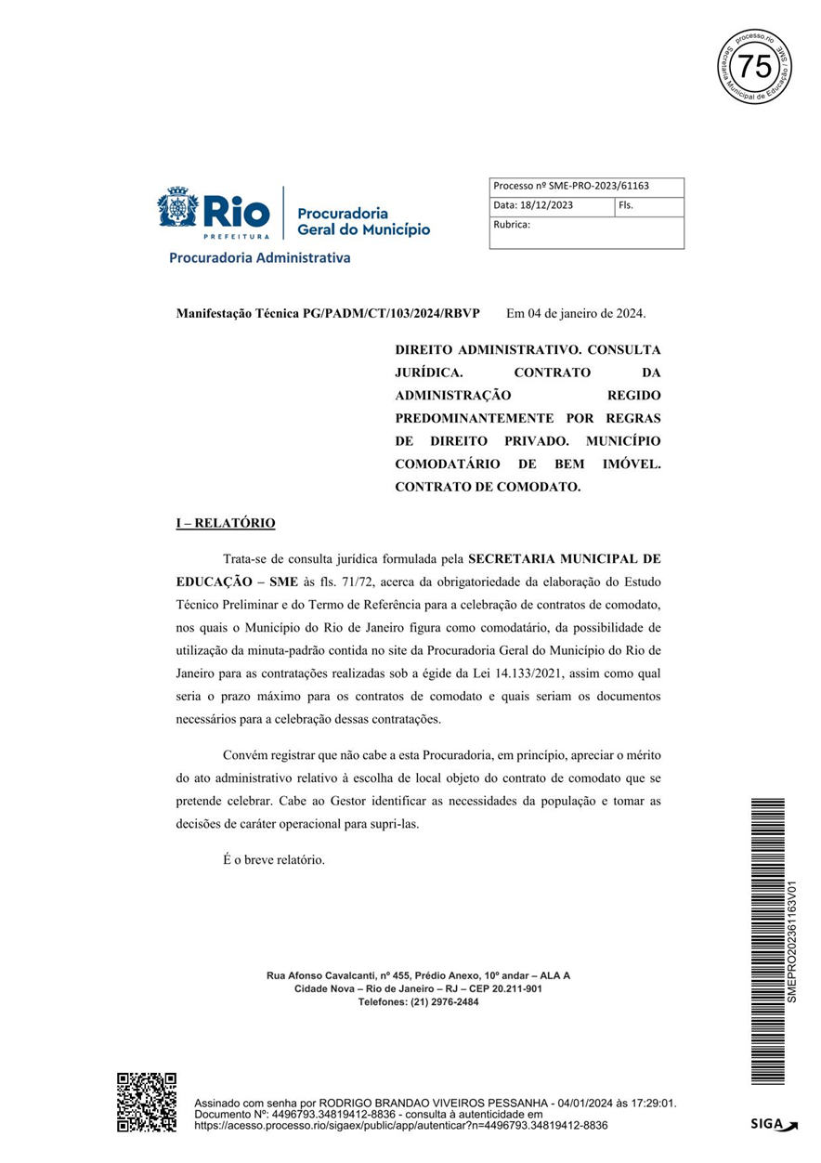

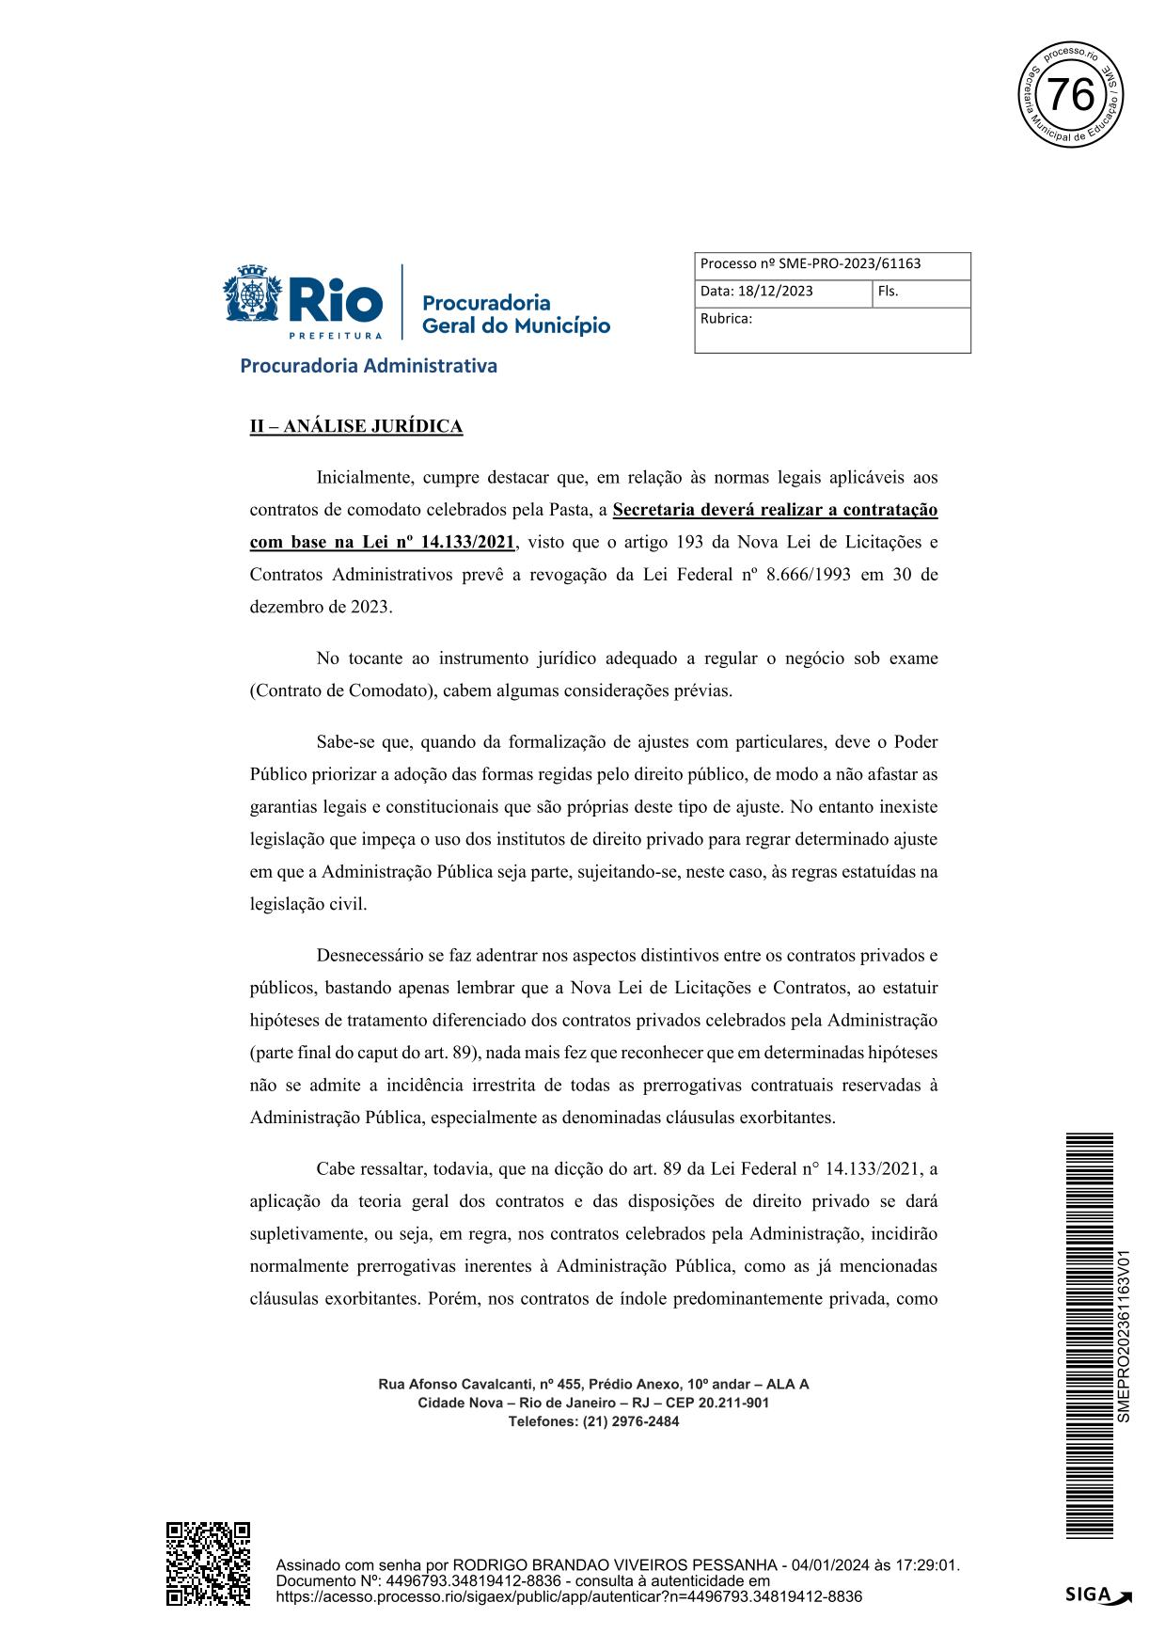

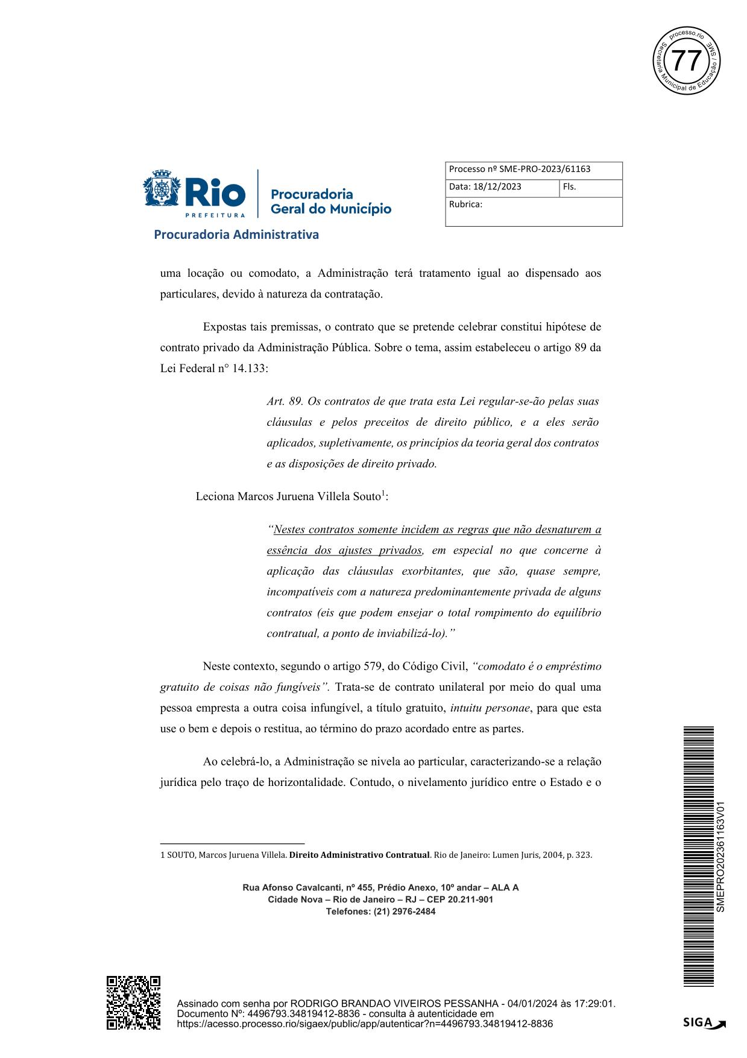

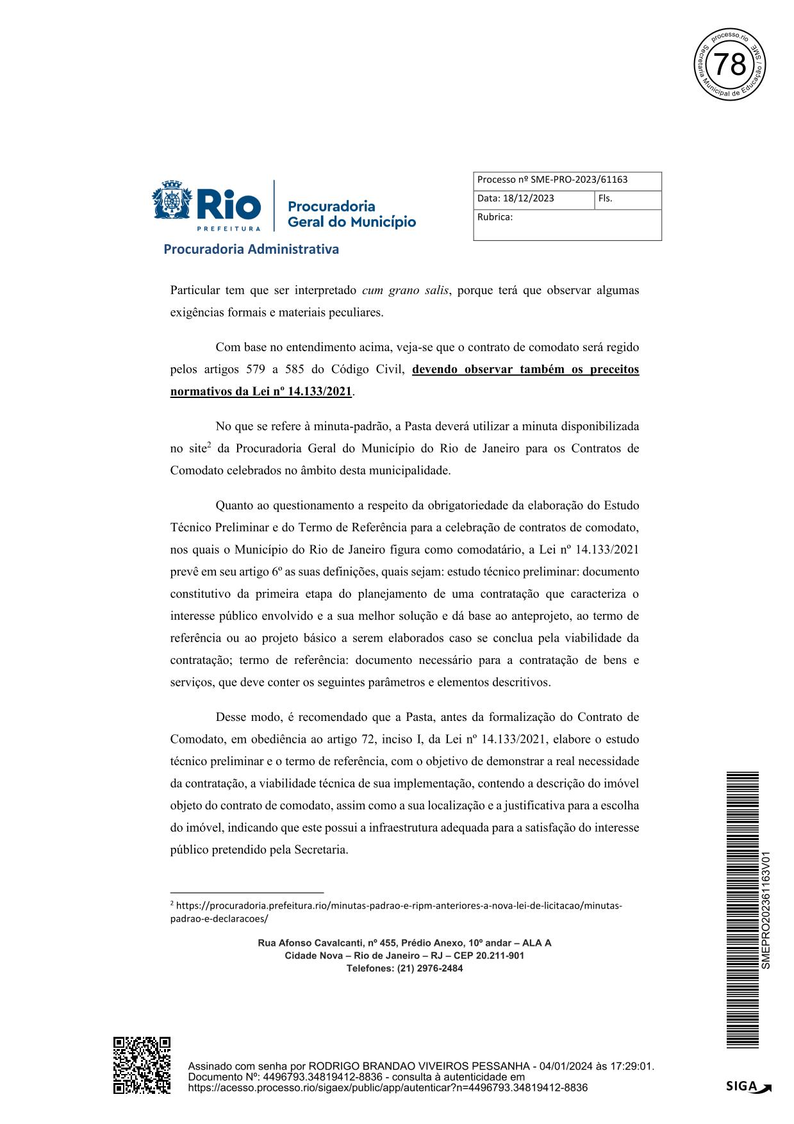

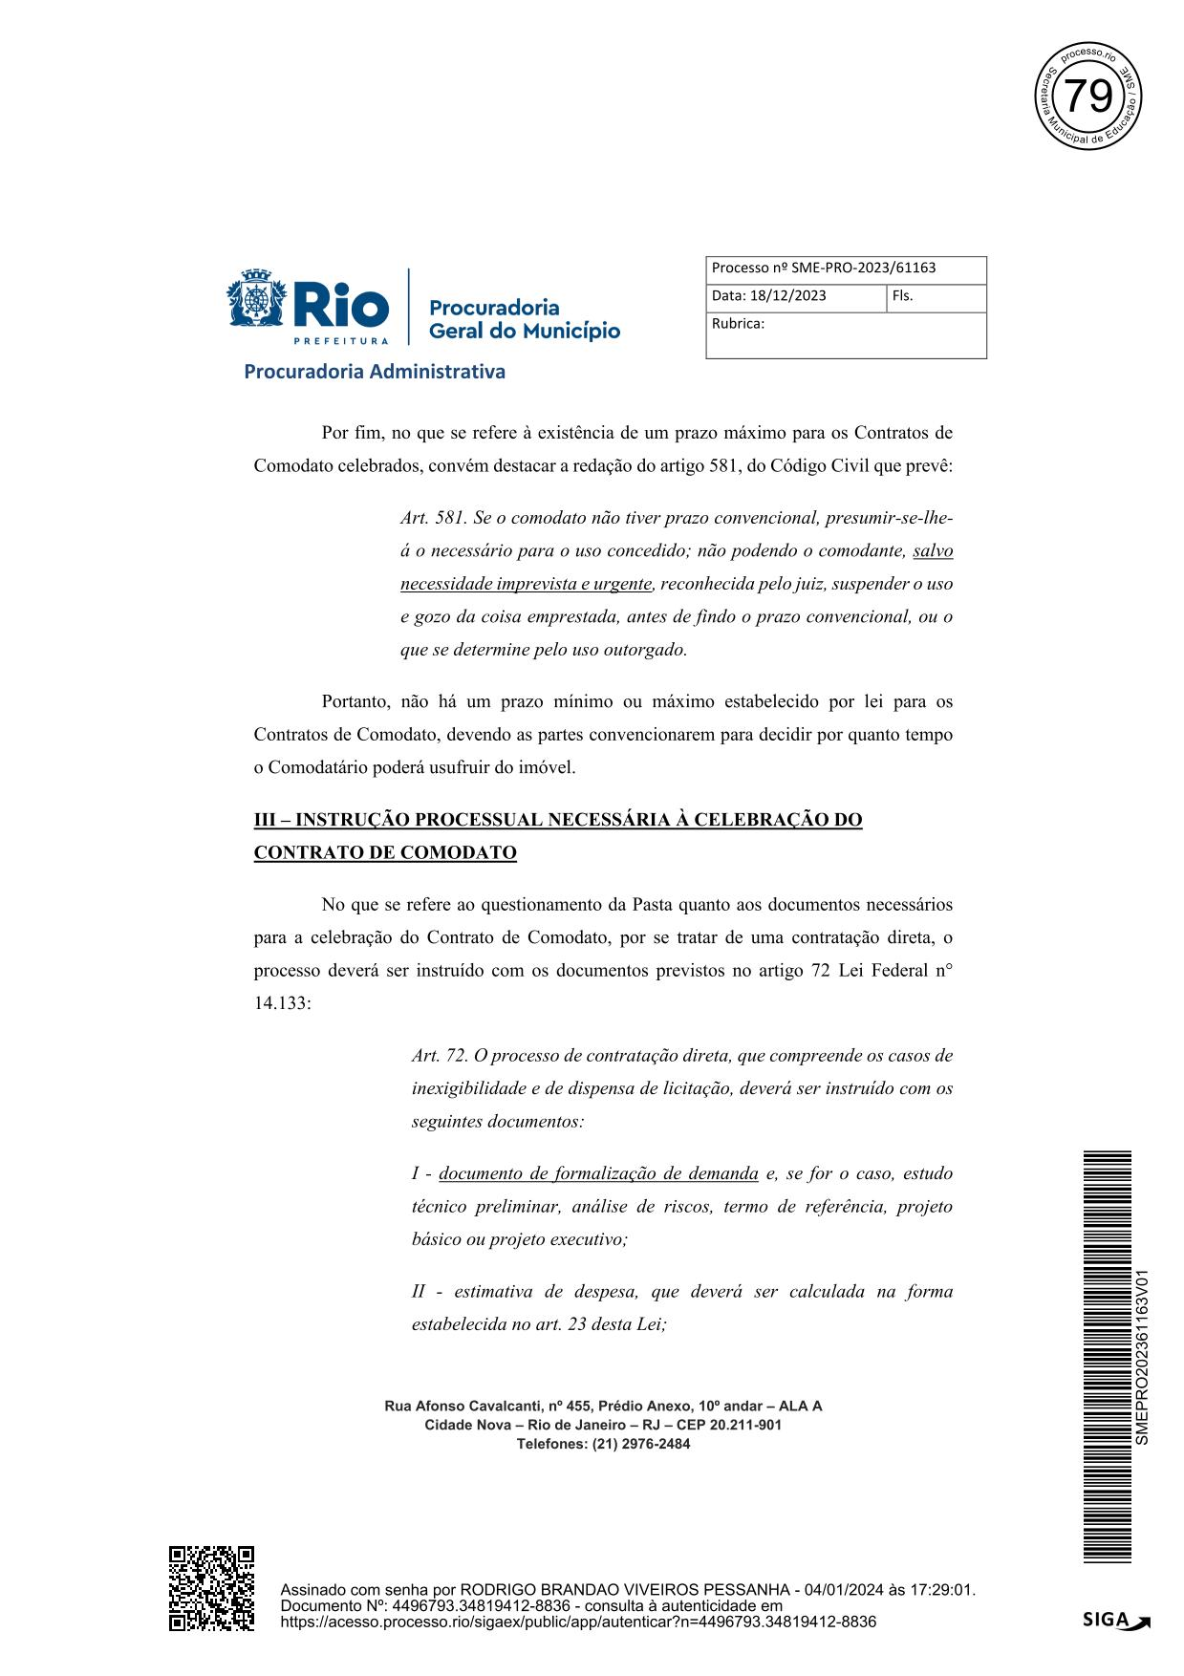

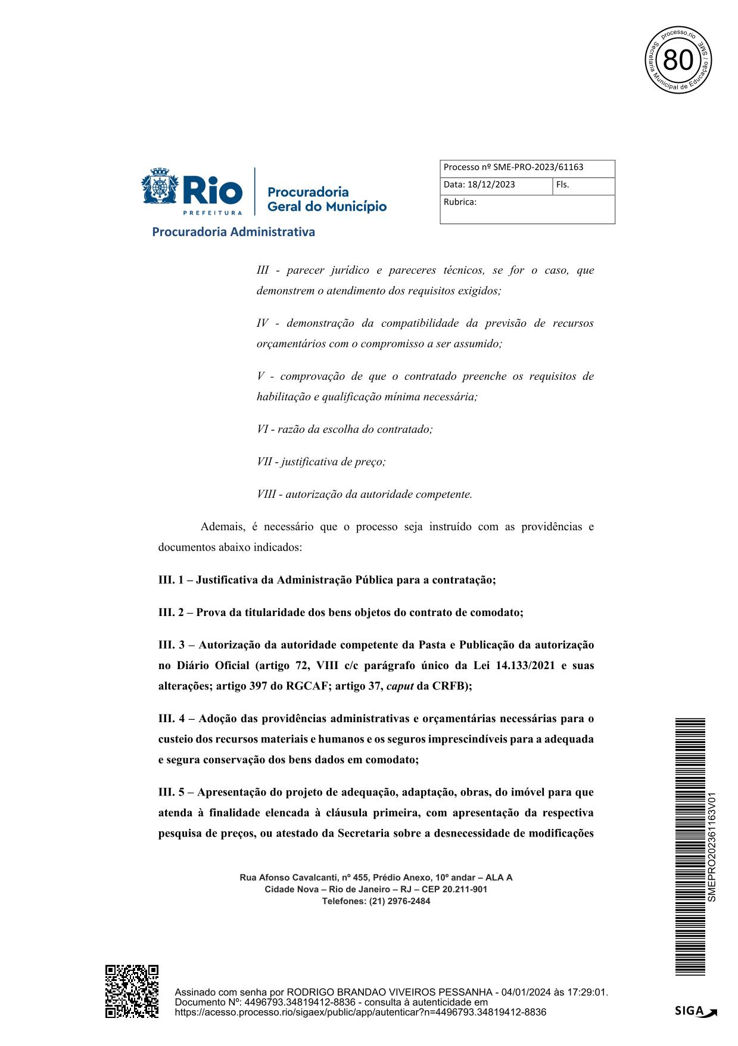

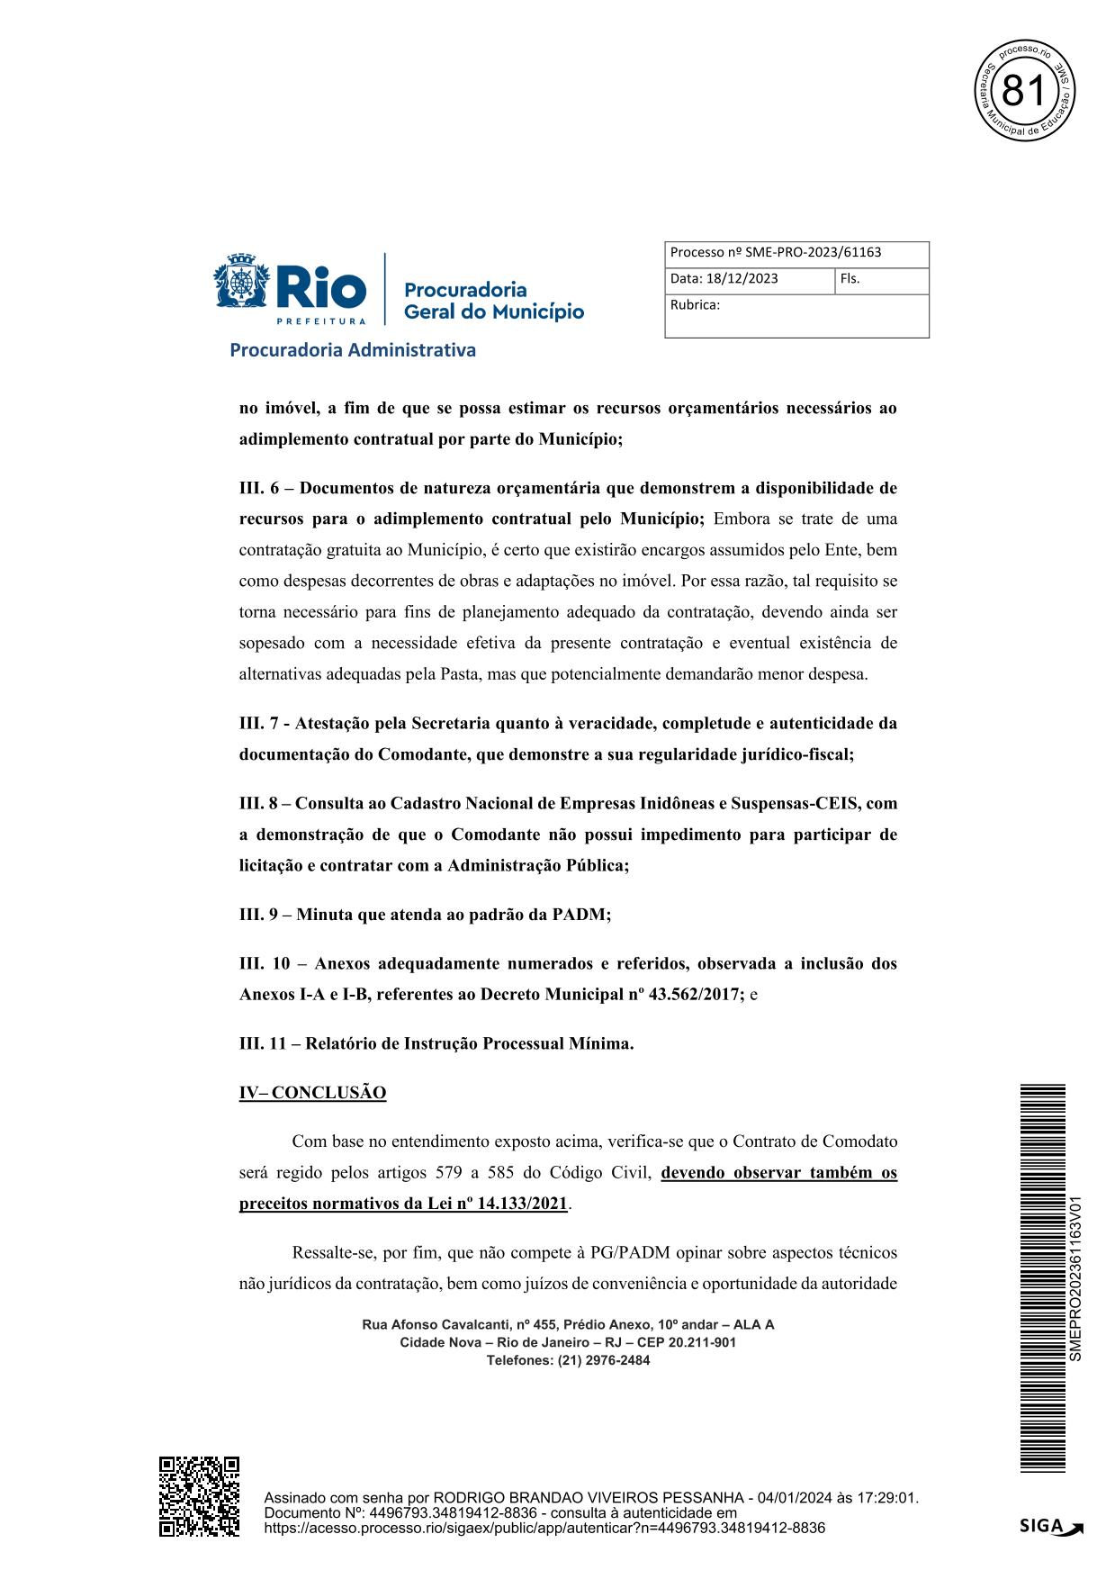

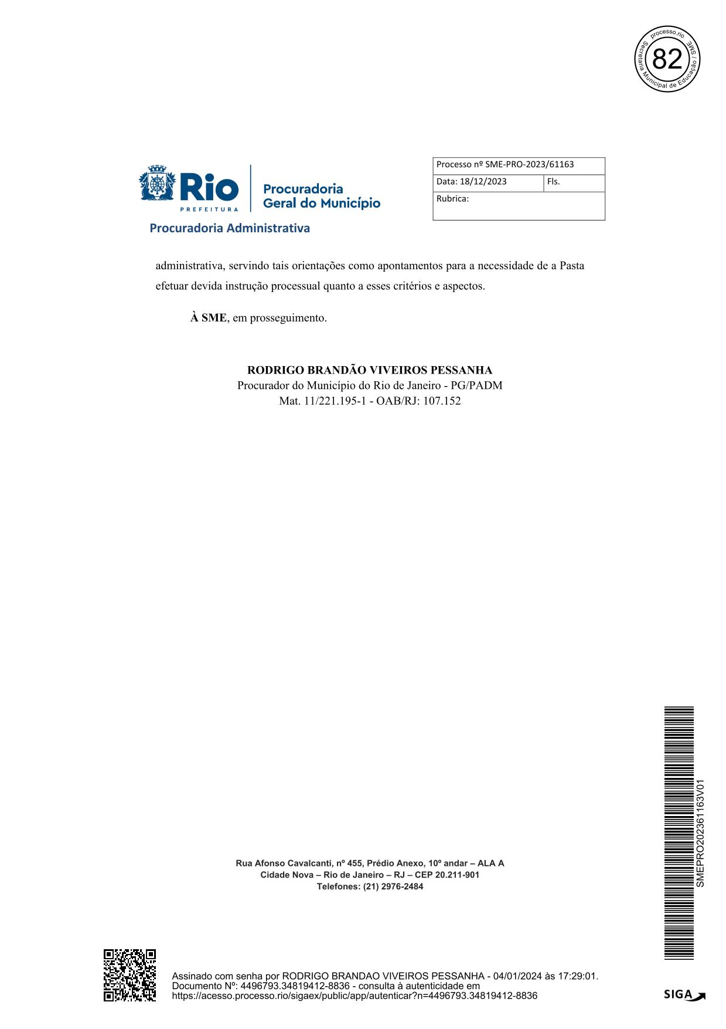


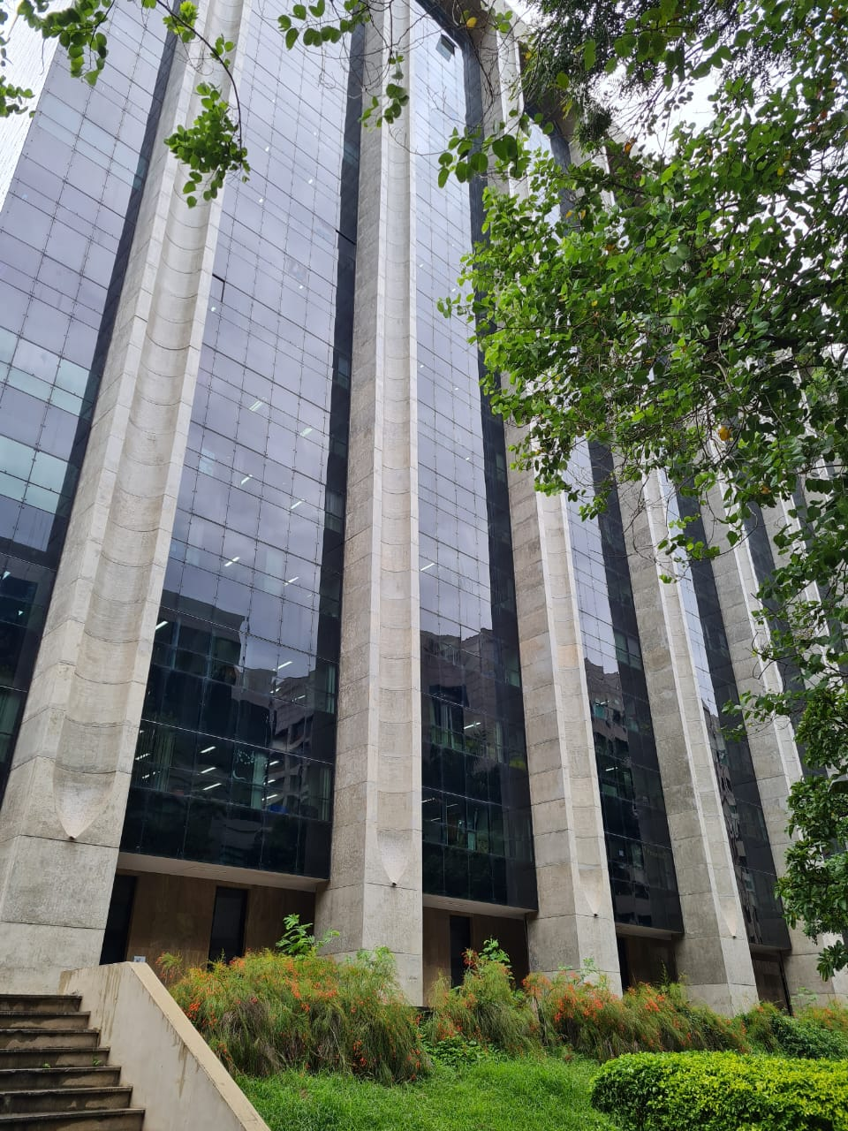
Parceria:
MultiRio

Créditos das ilustrações:
André Leão - MultiRio
Eduardo Duval - MultiRio
Frata Soares - MultiRio

Agradecimentos:
Eduardo Guedes - MultiRio
Ana Lúcia Barreiros - MultiRio
Nuno Caminada - E/CIT

Manifestação Técnica PG/PADM/CT/103/2024/RBVP, de 04 de janeiro de 2024.
Cabe destacar que a Prefeitura possui a Política de Relacionamento da Administração Pública Municipal com fornecedores e colaboradores externos e o Protocolo de Avaliação de Integridade e Transparência – PAIT instituída pelo Decreto Rio nº 49.415, de 17 de setembro de 2021 que exige o preenchimento do Questionário Eletrônico de Integridade nos casos elencados no art. 10º da Resolução SEGOVI nº 97 de 29 de dezembro de 2022. Conforme o site da prefeitura < https://jeap.rio.rj.gov.br/QIP/hotsite/index.html>, acessado em 01/02/2024, somente é obrigatório o preenchimento do Questionário Eletrônico de Integridade para: - O fornecedor/colaborador externo vencedor de processo seletivo ou congênere com a Prefeitura; - O fornecedor/colaborador externo que firmará aditivo para prorrogação de prazo/renovação de contrato de serviços de natureza continuada com a Prefeitura; - O fornecedor/colaborador externo que busca firmar contrato de patrocínio com a Prefeitura. Para todas as demais pessoas jurídicas, o Questionário é de preenchimento facultativo. Logo, nos contratos de comodato, o preenchimento deste questionário é opcional.
Apresentação do projeto de adequação, adaptação, obras do imóvel para que atenda à finalidade do comodato, com apresentação da respectiva pesquisa de preços, a fim de que se possa estimar os recursos orçamentários necessários ao adimplemento contratual por parte do Município. Apresentar atestado da Secretaria sobre a desnecessidade de modificações no imóvel, se for o caso.
Destaca-se que é recomendado ler na íntegra o Anexo XIX – Manifestação Técnica PG/PADM/CT/103/2024/RBVP que se trata de consulta jurídica formulada por esta SME para a celebração de contratos de comodato, nas quais o MRJ figura como comodatário.
No caso das Coordenadorias Regionais de Educação, esse passo não é aplicável.
Redação conforme RESOLUÇÃO SME N. 335, DE 20 DE JULHO DE 2022. Verificar se houve alguma alteração na legislação.
Disponível em https://controladoria.prefeitura.rio/normas-e-procedimentos-de-controle-interno/ (acessado em 01/02/2024)

